

**本科毕业论文（设计）**

**题目：** 自动跟随购物车设计

学 院： 信息科学与工程学院

专 业： 电子信息工程

学 生 姓 名：

学 号：

指 导 教 师： 李艾星

评 阅 教 师：

完 成 时 间：

重庆交通大学

CHONGQING JIAOTONG UNIVERSITY

**本科毕业论文（设计）原创性声明**

本人郑重声明：所提交的毕业论文（设计），是本人在导师指导下，独立进行研究工作所取得的成果。除文中已注明引用的内容外，本论文不包含任何其他个人或集体已经发表或撰写过的作品成果。对本文研究做出过重要贡献的个人和集体，均已在文中以明确方式标明。

本人完全意识到本声明的法律后果由本人承担。

作者签名（亲笔）： 年 月 日

-------------------------------------------------------------------------------------------------

**本科毕业论文（设计）版权使用授权书**

本毕业论文（设计）作者完全了解学校有关保留、使用学位论文的规定，本科生在校攻读期间毕业论文（设计）工作的知识产权单位属重庆交通大学，同意学校保留并向国家有关部门或机构送交论文的复印件和电子版，允许论文被查阅和借阅；本人授权重庆交通大学可以将毕业论文（设计）的全部或部分内容编入有关数据库进行检索，可以采用影印、缩印或扫描等复制手段保存、汇编毕业设计（论文）。

作者签名（亲笔）： 年 月 日

导师签名（亲笔）： 年 月 日

# 摘 要

随着电子技术、控制理论、计算机等一系列科学技术的不断发展和完善，人们的生活方式正在逐渐发生改变，自动跟随购物车是为了改善人们出行购物的方式，设计的一种服务型机器人。其主要目的是为了在购物过程中解放用户双手，提升用户的购物体验。本文研究了一种基于人脸识别的自动跟随购物车，并设计了以MCU为核心的购物车控制系统。

首先，本文根据自动跟随购物车功能需求，设计了相应的总体控制方案和购物车的机械结构，并且对设计所需具体器件进行了选型。随后，进行了控制系统硬件电路的设计，按照功能需求，将硬件电路划分为MUC最小系统、传感器的采集电路、驱动控制电路、人机交互以及电源电路等。

然后，本文对自动跟随购物车所涉及的相关算法进行了相应的研究，其中主要包括人脸识别算法和自动跟随算法。本设计采取了Haar算子对人脸进行识别，并使用OpenMV可编程摄像头进行了硬件实现。同时，采用了经典的PID算法对购物车进行自动跟随控制。

最后，在算法研究的基础上，进行整个购物车控制系统的软件设计。软件设计主要包括人脸识别、自动跟随、检测障碍物、人机交互等功能的实现，并且对上述功能进行了相应的验证，最终证实了此方案的可行性。

关键词**：**自动跟随购物车；OpenMV摄像头；人脸识别；MCU；PID算法

**Automatically follow the design of the shopping cart**

# Abstract

With the continuous development and improvement of science and technology such as electronic technology, control theory and computer, people's lifestyle is gradually changing. Automatic follow shopping cart is a kind of service robot designed to improve the way people go shopping. Its main purpose is to liberate users' hands in the shopping process and improve users' shopping feelings. This paper studies a shopping cart following automatically based on face recognition, and designs a shopping cart control system based on MCU.

First of all, according to the functional requirements of automatic follow shopping cart, the paper designs the corresponding overall control scheme and the mechanical structure of shopping cart, and selects the specific devices needed for the design. Then, the hardware circuit of the control system is designed. According to the functional requirements, the hardware circuit is divided into MUC minimum system, sensor acquisition circuit, drive control circuit, man-machine interaction and power supply circuit, etc.

What’s more, relevant algorithms involved in automatic follow shopping cart are studied in this paper, including face recognition algorithm and automatic follow algorithm. This design adopts Haar operator to recognize human face, and USES OpenMV programmable camera to realize the hardware. At the same time, the classical PID algorithm is used to control the shopping cart automatically.

Finally, on the basis of algorithm research, the software design of the whole shopping cart control system is carried out. The software design mainly includes the realization of face recognition, automatic follow, obstacle detection, man-machine interaction and other functions, and the above functions are verified accordingly, finally proving the feasibility of this scheme.

**Key Words：**Automatic follow shopping cart；OpenMV camera；Face recognition；MCU；PID algorithm

目 录

摘 要 III

Abstract IV

第一章 绪论 1

1.1 选题背景与意义 1

1.2 自动跟随购物车概述 1

1.2.1 自动跟随购物车国内外研究概况 1

1.2.2 自动跟随购物车发展趋势 3

1.3 自动跟随购物车关键技术探讨 3

1.3.1 自动跟随购物车的机械结构 3

1.3.2 自动跟随购物车的运动控制 4

1.3.3 自动跟随购物车的跟随方式 4

1.4 本文主要研究内容 5

第二章 自动跟随购物车的总体方案设计 6

2.1 自动跟随购物车的功能需求 6

2.2 自动跟随购物车的机械结构 7

2.3 自动跟随购物车的控制方案设计 8

2.4 目标检测模块的确定 9

2.5 核心处理器的选用 10

2.5.1 处理器的分类 10

2.5.1 嵌入式处理器的选用 11

2.6 驱动控制模块的确立 12

2.6.1 电机的选型 12

2.6.1 增量式光电编码器 13

2.7 测距传感器的选型 14

2.8 压力检测模块 14

2.9 人机交互模块 15

2.10 电源设计 15

2.11 本章小结 16

第三章 自动跟随购物车的硬件电路设计 17

3.1 自动跟随购物车的嵌入式系统设计 17

3.2 MCU最小系统 18

3.2.1 MK60DN512ZVLQ10芯片 18

3.2.2 晶振电路 18

3.2.3 电源电路 19

3.2.4 JTAG接口电路 20

3.2.5 复位按键电路 20

3.3 传感器信号采集电路 21

3.3.1 OpenMV摄像头采集电路 21

3.3.2 压力传感器采集电路 23

3.3.3 激光传感器采集电路 24

3.3.4 编码器采集电路 25

3.4 驱动控制电路 25

3.4.1 隔离电路 26

3.4.2 电机驱动电路 26

3.4.3 电源电路 27

3.5 人机交互模块 29

3.6 电源电路 29

3.6.1 3.3V稳压电路 29

3.6.2 5V稳压电路 30

3.6.3 可调节稳压电路 31

3.7 本章小节 31

第四章 自动跟随购物车的算法研究 32

4.1 两轮差速控制的运动学模型 32

4.2 自动跟随算法的实现 33

4.2.1 人脸位置偏差的获取 33

4.2.2 PID跟随算法的实现 34

4.3 人脸识别算法 35

4.4 本章小结 36

第五章 自动跟随购物车的软件方案设计 37

5.1 软件系统总体方案 37

5.2 软件系统的主程序设计 37

5.3 避障子程序设计 39

5.4 OpenMV人脸识别子程序设计 40

5.5 压力传感器的子程序设计 41

5.6 电机驱动的子程序设计 41

5.7 本章小节 42

第六章 自动跟随购物车的实验结果验证 43

6.1 软件开发环境介绍 43

6.1.1 OpenMV摄像头开发环境 43

6.1.2 MK60DN512ZVLQ10开发环境 43

6.2 系统实验结果验证 44

6.2.1 自动跟随购物车的机械结构 44

6.2.1 激光测距功能验证 45

6.2.2 压力传感器功能验证 46

6.2.3 人脸识别功能验证 46

6.2.4 自动跟随功能验证 47

6.3 本章小节 48

第七章 总结与展望 49

7.1 总结 49

7.2 展望 49

致 谢 51

参 考 文 献 52

附录A 处理器主板图 54

附录B 部分程序代码 55

# 第一章 绪论

## 1.1 选题背景与意义

随着互联网技术的发展，线上交易营销方式的冲击导致实体销售企业的发展更加艰难，迫切需要通过提供更好的购物环境、更优的购物体验来吸引消费者[1]。当购物较多时沉重的商品会加重顾客的体力负担，致使顾客的消费体验水平降低。自动跟随购物车这一设计则是为了解决上述问题，并且解放用户的双手，提升购物带来的愉悦。

自动跟随购物车作为轮式移动机器人研究的产物，自主跟随移动技术则是其核心技术之一。由于自动跟随购物车所应用的环境复杂，自动跟随移动技术在这方面的研究还需不断加强。此外，目前的自动跟随购物车以大型超市为主体进行研究设计，没有对于用户特定的应用场景去进行针对性的设计，不能为用户带来较大的便利，产品得不到良好的市场化。

本设计以用户、购物者的角度出发，主要解决用户从家到购物超市、商场之间的距离所造成的重物负担，传统的自动跟随购物车系统包括红外引导跟随、声呐引导跟随、室内定位、摄像头识别环境等方式，而本设计中购物车不做环境识别，只是通过摄像头识别人体脸部位置信息，进而跟随人体轨迹移动，从而使整个系统更加简便、独立和灵活。

## 1.2 自动跟随购物车概述

### 1.2.1 自动跟随购物车国内外研究概况

自动跟随购物车作为轮式移动机器人的一个热门分支，其研究进展与轮式移动机器人的发展密不可分。1968年第一台轮式移动机器人Shakey[2]（图1.1）诞生于斯坦福研究院(SRI)，随后1990年美国TRC公司的JosephF∙Engelberger研制了世界上的第一台名为Helpmate[3]的护士机器人（图1.2）。1996年日本筑波大学成功研制了采用倒钟摆式结构的两轮机器人，其主要研究目的是使机器人在地面上行驶的同时保持着自身的平衡[4]。近年来，美国卡内基-梅隆大学下属的生物机器人实验室研制了一种用于城市搜索和营救的两轮机器人。随着世界上各个大学实验室和科研机构对移动机器人的研究进行了多元化的发展，移动机器人在服务行业上进行着飞速的发展。2016年，全球最大的零售商沃尔玛申请了一项自动购物车机器人的专利[5]。其专利表示这套系统并不需要改变现有购物车来达成自动购物车的需求，只需要在普通购物车上添加一个视觉控制动力系统，就可以实现自动跟随的目的，此设计是以超市为主体对购物车进行了针对性的设计。

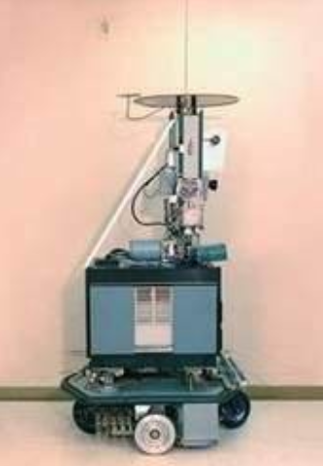 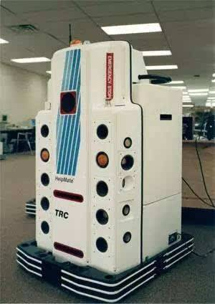

图1.1 第一台轮式移动机器人Shakey 图1.2 第一台护理机器人Helpmate

国内对移动机器人的研究起步相对较为落后，但其发展十分迅速。尤其是在国内863计划的支持下，对于移动机器人的研究进入到一个全方位发展的阶段。如清华大学成功开发了一个七自由度的移动护理机器人[6]；中国科学院研制了全方位移动机器人视觉导航系统[7]；哈尔滨工业大学成功研制了导游机器人、清洁机器人[8]等等。

随着移动机器人领域研究的不断深入，目前国内在自动跟随购物车方面也申请了众多专利。2015年，沈阳新松机器人自动化股份有限公司发明了以声呐为主要引导方式的自动跟随购物车；2016年北京科技大学研发了以蓝牙通信为引导方式的自动跟随购物车，使整个设备具有更低的功耗及成本（图1.3）[9]；与此同时，北京速感科技有限公司开发了以摄像头识别检测引导方式的自动跟随购物车（图1.4）[10]；2017年河北省推出了以UWB芯片定位技术的自动跟随购物车。

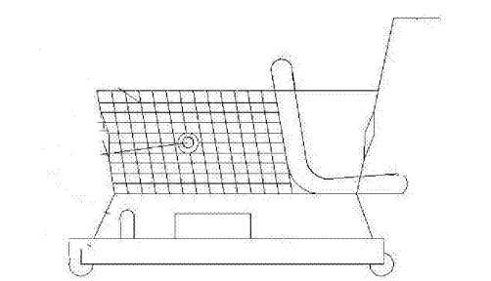 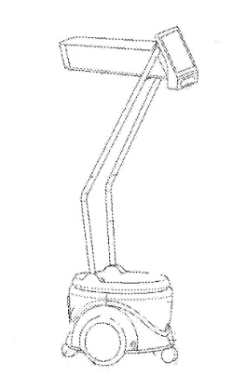

图1.3 蓝牙通信式自动跟随购物车 图1.4 摄像头式自动跟随购物车

现目前国内已有公司在大型超市内投入智能购物车的使用，其研究发展较好的是一家名为西安超嗨网络科技的公司，该公司设计的购物车以超市为主体，所设计的购物车有着良好的用户交互界面，通过人脸识别获取用户相关信息，并为其存档。在购物过程中主要为用户提供商品位置信息、商品扫码等服务，并且解决用户排队支付等相关问题。

### 1.2.2 自动跟随购物车发展趋势

随着社会的不断发展，科学技术水平的不断提高，人们的生活水平也得到了明显的提升[11]。服务型机器人的出现极大地改善了人们的生活方式，自动跟随购物车作为服务型机器人的一个分支，其主要功能应该包括自动跟随和提供服务，不应该只作为一个面向大型超市使用的产品。在未来，服务型机器人一定是多元化的，是一个集家务、购物、交流、学习为一体的智能化机器人。所以，现如今对于自动跟随购物车的研究应该以用户为主体，不断地挖掘用户的潜在需求。拥有自动跟随服务功能的机器人比一般的传统型智能家居机器人，使人们不仅可以在家中享受到便利，同时在出门时也为人们带来了便利[11]，可以让人们更好地享受生活，具有非常好的发展前景。

## 1.3 自动跟随购物车关键技术探讨

### 1.3.1 自动跟随购物车的机械结构

自动跟随购物车的机械结构在选型设计时，应该根据其工作环境、工作目的来进行针对性的设计。现目前移动机器人常用的移动结构有两足式、履带式以及轮式结构[12]。由于自动跟随购物车的使用环境以家庭、商场、超市及平坦宽阔地势为主，所以本设计则采用简单方便的轮式结构。

现目前的轮式结构主要包括独轮、两轮、三轮以及四轮。独轮和两轮由于其稳定性差，在实际应用中仍较为困难。三轮及以上都具有良好的稳定性。在实际生活中，购物车以四轮结构为主。本设计的目的是需要实现跟随人物的移动，所以采用更加灵活的三轮结构，以两轮为驱动轮，一轮为支撑轮，既保持了两轮灵活的转向能力也拥有良好载物的稳定能力。

### 1.3.2 自动跟随购物车的运动控制

由于上述1.3.1已确定自动跟随购物车的结构为轮式结构，所以其运动控制以电机驱动为主。对电机的控制分为开环控制和闭环控制，开环控制以设计简单为特点。但由于购物车所应用的场景复杂，需要保证其控制的精确度，所以本设计采用编码器、电机、驱动电路共同组成的闭环电路进行控制。

一个良好的闭环控制系统具有自动校正被控制量出现偏移的能力，可以校正元件参数变化以及外界扰动引起的误差，能达到较高的精度。根据自动购物车功能需求，其不仅需要时刻跟随目标，还需根据自身载物重量的变化去进行速度的修订。闭环系统的特点完全贴合自动跟随购物车的功能需求。

### 1.3.3 自动跟随购物车的跟随方式

自动跟随购物车特点在于其跟随性，尽管跟随目标环境在不断的实时变化，却依然能够追随目标移动。随着电子行业的不断发展，现目前自动跟随购物车的研究主要分为两大类，一类是以无线通信技术为主的定位技术，另一类是以传感器为主的目标检测定位技术。

自动跟随购物车所涉及的无线通信技术主要为近距离无线通信技术，主要包括为蓝牙通信、UWB等。使用近距离无线通信技术有着低功耗、低成本等特点，其技术已经在许多智能家居中得以应用。近距离无线通信技术主要用于室内，并且其抗干扰能力及安全性仍需不断提高。

通过传感器进行目标检测的自动跟随购物车，主要包括红外检测、超声波检测以及摄像头检测。其中红外检测易受到障碍物的干扰，导致检测信号丢失。声波检测适合在夜间和无视野的情况下使用，但是其声音具有无向性，并且易受到干扰，所以实现难度会较大。本设计主要针对复杂环境下的目标跟随，结合实际使用情况，采用摄像头检测技术能够较好的实现应用需求。随着视觉技术的需求不断增多，图像处理技术的应用也越来越广泛。

## 1.4 本文主要研究内容

本文以解放用户双手，提升用户的购物体验为背景，针对设计了一个能够跟随载物重量变化进行速度变化的自动跟随购物车。整个系统以MK60DN512ZVLQ10微控制器为核心控制单元[18]，搭建了购物车的机械结构，进行了相应的电路设计，编写了图像处理和驱动控制的相关算法。

本文会从硬件制作和软件编程两大方面完整介绍此设计的可行性和实用性。本文的结构组织内容如下：

第一章绪论，主要介绍本课题的研究发展状况以及意义。其次对自动跟随购物车的研究问题进行简单介绍，然后提出本文的主要研究内容。

第二章系统的总体方案设计，根据购物需求进行相应的功能设计，并且结合传统的购物车设计，确立最终的总体方案，然后进行相应器件的选型。

第三章硬件系统的方案设计，根据目前购物需求和对应的相关功能，设计购物车的嵌入式系统结构，以及所需模块的电路设计。

第四章自动跟随购物车的算法研究，主要包括摄像头图像处理算法以及电机驱动跟随算法的实现。

第五章软件系统的方案设计，针对自动跟随购物车的系统功能，进行相应的软件程序设计。

第六章对本设计进行实验结果说明及验证，进行软件开发环境介绍以及相应的实验成果介绍。

第七章对本设计进行总结与展望，总结本文工作主要内容，对自动跟随购物车的研究提出进一步的发展与想法。

# 第二章 自动跟随购物车的总体方案设计

## 2.1 自动跟随购物车的功能需求

本设计旨在提供一种自动跟随购物车，该自动跟随购物车能够实现自主跟随人体轨迹，方便购物。主要解决用户从家到购物超市、商场之间的距离所造成的重物负担[13]。传统的自动跟随购物车跟随方式为后式跟随，即购物车在后，用户在前的方式。当购物车因为供电不足以及发生故障不能继续跟随时，易造成购物车丢失的情况。所以本设计为了避免上述问题，提出一种新的跟随方案，其运行示意图如图2.1。

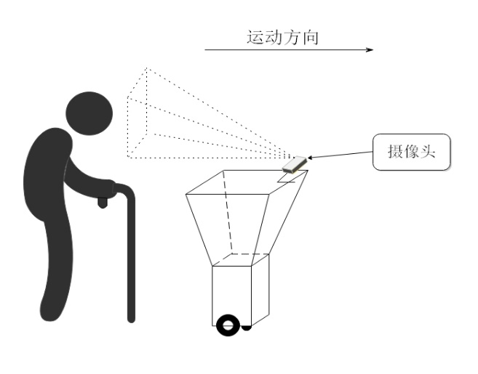

图2.1 运行示意图

本设计的自动跟随购物车，应用于室外、商场及超市等复杂环境，主要有以下方面的功能需求：

1）自动跟随：自动跟随购物车需要能够跟随用户自主移动，其运行速度应具有良好的稳定性，并且能够在不同载货重量的情况下持续跟随目标。

2）物品装载：购物车需具有一定的载物能力，从而实现解放用户双手的目的。

3）自主避障：应具有自动识别障碍物的能力，减少碰撞，避免不必要的损害。

4）功能设定：通过人机交互模块，用户可以手动进行速度设定、模式选择、数据显示输入等功能。

## 2.2 自动跟随购物车的机械结构

自动跟随购物车的机械结构是本设计的重点之一，整体设计以结构精简、操作方便为主旨。考虑自动跟随购物车的运行环境以宽阔平坦地势为主，所以其运动方式确定为轮式结构，采用了稳定性和灵活性较高的三轮结构。驱动方式为两轮双驱动，另外安装一个万向轮实现车体平衡。利用两驱动轮的差速，实现购物车的方向控制。通过机器视觉模块，获取目标位置，从而给购物车提供运行指令。自动跟随购物车的结构图如图2.2所示。

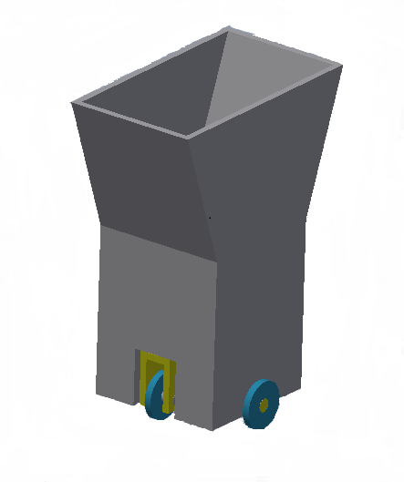

图2.2 自动跟随购物车结构图

自动跟随购物车主要功能为跟随和载物，所以其结构需要装载一定的物品。整体结构将采用木板搭建， 样式采用了长方体与正棱台结合的形式。正棱台上下两底分别为边长25cm和边长32cm的正方形，侧面为全等的等腰梯形，且各个梯形高度相等。此结构比传统的方形框结构更具美观性，同时也具有一定的载物能力，本设计装载能力为5KG。其装载物体积公式为式2.1。

 (2.1)

其中，*V*为棱台的体积，*h*为棱台的高度，*S*、*S1*为上下底的面积，*a*、*b*为上底的长和宽，*a1*、*b1*为下底的长和宽。

## 2.3 自动跟随购物车的控制方案设计

根据自动跟随购物车的功能需求、机械结构等方面，并结合控制需求的设计，可将总体控制方案设计分为七个模块：处理器模块、电源模块、驱动模块、目标检测模块、压力检测模块、测距模块以及人机交互模块，如图2.3所示。

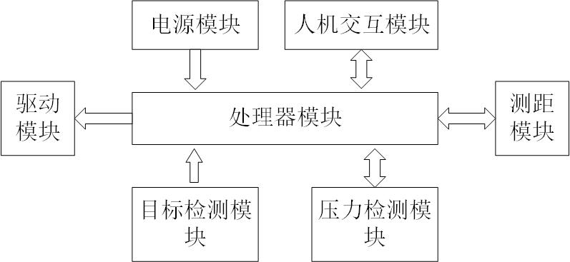

图2.3 自动跟随购物车控制方案框图

其中目标检测模块作为自动跟随购物车的感观系统，主要功能为信息的采集，为自动跟随购物车的行驶方向提供决策的依据。在本系统中，主要采集人体位置信息。

处理器模块作为整个控制系统的大脑，主要负责对目标检测模块、压力检测模块、测距模块的信息进行整合，然后使驱动模块做出相应的决策，从而使整个系统能够有序的运行。

驱动模块是购物车的一双脚，其主要作用为购物车的移动提供动力，同时也保证了购物车运行时速度的稳定性。

压力检测模块是对购物车载物重量的测量，主要用于提高运行速度的稳定性。

测距模块主要为了使购物车具有避障功能，减少碰撞带来的损害。

人机交互模块作为一个必不可少的部分，主要为用户提供一个控制整个系统的入口。可实现人为的模式设定、速度选择等功能，同时也为用户显示一些必要的数据值。

电源模块是整个系统运行能量的来源，其保障了整个系统运行的稳定性。

## 2.4 目标检测模块的确定

目前国内的自动跟随购物车有以红外引导为主的目标检测方式，其设计原理简单，成本较低。但当红外发射端口与接收端口之间出现障碍物时，红外可能出现被部分挡住，甚至完全挡住的情况，此种情况下会出现丢失跟随目标，不适合人员密集场所。基于上述原因，声呐式引导跟随被提出，其工作原理如图2.4所示。如图所示该车体周围具有四个声呐接收器，声呐发生终端设置在购物车本体外，其购物车上的中央处理器检测声呐接收器接收声呐信号的相对时间差，并根据所述时间差计算信号源方向，从而控制购物车车体的行进。但是此方法具有一定的接收盲区，并且不能区别出不同的目标，只能适合在特定情形下进行跟随。

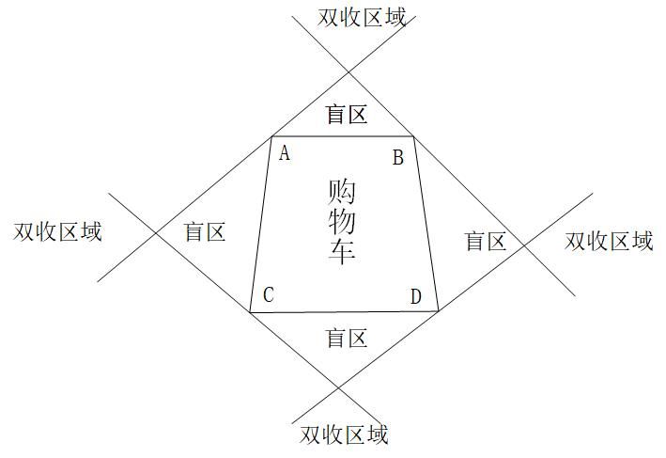

图2.4 声呐定位原理

根据上述分析，利用红外以及声呐等简单的跟随方式，并不能解决识别特定目标的问题。此外，基于用户设计的自动跟随购物车应用场景会十分复杂，所以提出了以摄像头为主的机器视觉跟随方式。

目前国内对于机器视觉的移动机器人的研究也在不断的加深，研制出了识别人体衣服颜色及轮廓信息的移动机器人，以及通过识别AprilTag标志的智能购物车。上述两种跟随方式的特点都是识别人体外界物体，并且其跟随方式是机器在后，人体在前的方式。此运行模式当购物车因为供电不足以及发生故障不能继续跟随时，易造成购物车丢失的情况。本文则通过利用机器视觉技术[14]，识别人体脸部信息，从而实现购物车在前，人体在后的跟随方式。整个系统拥有更高的独立性和灵活性。

本设计选择的摄像头为自带处理器的OpenMV摄像头，如图2.5所示。OpenMV在内部搭载了STM32H743VIT6核心处理器，其摄像头选取OV7725系列的传感器，整体集成度高。内部使用C语言高效的集成了机器视觉的核心算法，并且为用户预留了Python编程接口。其视觉算法包括寻找色块、研究追踪、边缘检测、标志追踪、人脸检测等，极大的缩短了需要利用机器视觉技术系统的开发时间。

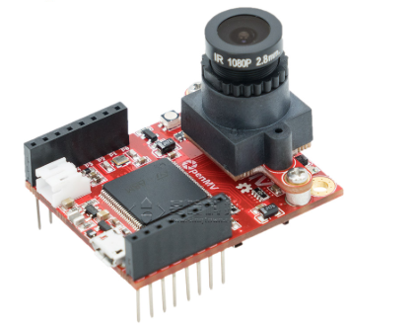

图2.5 OpenMV摄像头

## 2.5 核心处理器的选用

### 2.5.1 处理器的分类

1）嵌入式微控制器（MCU）

嵌入式微控制也称为单片机，它将整个计算机系统集成到一块芯片中。MCU的核心通常为某一种微处理器的内核，在芯片内部集成了ROM/EPROM、RAM、UART、定时器/计数器、A/D、D/A、Flash、PWM、SPI、IIC等各种功能外设，以备应用在不同的需求之中。

一个系列的单片机往往具有多种型号，每种对应的型号中均具有相同的内核，其不同点在于存储器的类型和外设的配置的种类和数量。这样会使每种型号的单片机都会适应于不同的应用需求，不会出现接口资源不足以及功能浪费等情况。

2）嵌入式DSP处理器（EDSP）

DSP处理器是以数字信号来处理大量信息的器件。其工作原理是将接受到的模拟信号转化为数字信号，然后对数字信号进行修改、删除并强化，然后通过其他芯片进行A/D转化，变回初始的模拟信号。其具有可编程性、强大的数据处理能力以及较快的运行速度。

DSP芯片处理信号具有强大的实时信号处理能力，其内部采用数据和程序分开的哈弗结构，具有专门的硬件乘法器。它在图像处理、语音处理、信号处理等通信领域发挥着越来越重要的作用。

3）嵌入式片上系统（SoC）

SoC是一种高度集成的电路系统，它的所有功能模块都被做在了一个集成芯片上。对其设计不需要用传统方式进行电路板的制作，只需使用标准的VHDL等硬件语言进行设计，存储在器件库中。用户只需定义整个应用系统，仿真通过后就可以将设计图交给半导体工厂制作样品。

嵌入式片上系统具有系统内核小、专用性强、系统精简、成功实现软硬件无缝结合等特点，现目前在音频领域、图像处理以及比较复杂的领域中发挥着重要的作用。

### 2.5.1 嵌入式处理器的选用

随着半导体行业的不断发展，处理器的种类繁多，其功能也越来越强大。在选取处理器时不应盲目追求其性能的强大，应该结合设计本身，选取出资源分配合理且功能需求得以满足的处理器。

针对自动跟随购物车系统，其核心功能为控制购物车追随目标移动，主要算法为运动目标跟随算法，并不要求处理器具有强大的计算能力以及较快的运行速度。同时，自动购物车本身是一个移动的机械平台，具有良好的载物能力，也不需要整个系统的集成度较高。所以结合以上原因，本设计应选用成本低、可靠性高的嵌入式微控制器（MCU）。

嵌入式微控制器的常用选型为8051系列，共有接口40个，1个串口、2个定时器、5个中断。本系统共有5个功能性模块，其通信接口资源明显不够，所以最终本设计选用恩智浦公司的MK60DN512ZVLQ10处理器，共有144个引脚，具有串口、can总线、IIC总线等多个接口。在保证整个系统资源够用的同时，还具有部分额外资源供其他功能的添加。

## 2.6 驱动控制模块的确立

### 2.6.1 电机的选型

由于本设计采用轮式结构，对其运动控制则为对电机的速度控制。电机的种类按供电形式不同可分为交流电机和直流电机。交流电机需要交流电源供电，并且对其调速需要借助变频设备来实现，因此交流电机会增大整个系统的复杂度。本设计采用直流电机，只需通过改变供电电压就能调节电机的转动速度。

对于直流电机功率的选定，需要通过如下式进行相应的计算：

 （2.2）

 （2.3）

其中*F*为自动购物车与地面之间的总摩擦力(N)，为车轮与地面的摩擦系数，一般为0.01到0.3之间。*M*为购物车总体质量(Kg)，*g*为万有引力常量9.8，*V*表示购物车运行速度(m/s)，表示机械传动效率，一般为0.8左右，*P*则为电机功率(W)。

本设计中，已知购物车重量为4Kg，载重量为5Kg，则总重量M=4+5=9Kg。购物车行驶速度约为人体行走速度，则V=1m/s。取0.15。则根据式（2.2）和式（2.3）得：



根据上述计算结果，并充分考虑购物车负载能力，本设计选用RN380电机，其主要参数如表2.1所示。通过表2.1可知，RN380额定功率为26.68w，能满足本设计需求。

表2.1 RN380电机主要参数

|  |  |  |  |  |  |  |
| --- | --- | --- | --- | --- | --- | --- |
| 空载 | | | 额定 | | | |
| 电压/V | 电流/A | 转速/rpm | 电流/A | 转速/rpm | 功率/W | 转矩/g.cm |
| 7.2V | 0.49 | 15300 | 8.61 | 7650 | 26.68 | 340 |

### 2.6.1 增量式光电编码器

编码器主要作为检测机械运动的速度、位置、角度、距离的一种传感器，其广泛运用在电机的控制，将电机的相位、速度及位置等信息以电信号形式输出，从而实现对电机的闭环控制。

增量式光电编码器是最常用的编码器之一，其具有价格低、可靠性、抗干扰能力强等特点。工作原理如图2.6所示，增量式光电编码器主要包括光源产生装置、码盘、光敏元件、放大电路四部分。码盘上具有一些等宽裂缝，当转轴带动码盘转动时，每转过一个裂缝光敏元件就会检测到光源的一次丢失，再经过放大电路，可以产生一定幅值和功率的电脉冲信号。其输出信号为三组方波脉冲A、B和Z，也称为A相、B相和Z相。根据A、B两组脉冲相位差90度，可以判断出旋转的方向和旋转速度[15]。Z相脉冲又叫做零位脉冲，为每转一周输出一个脉冲[16]。

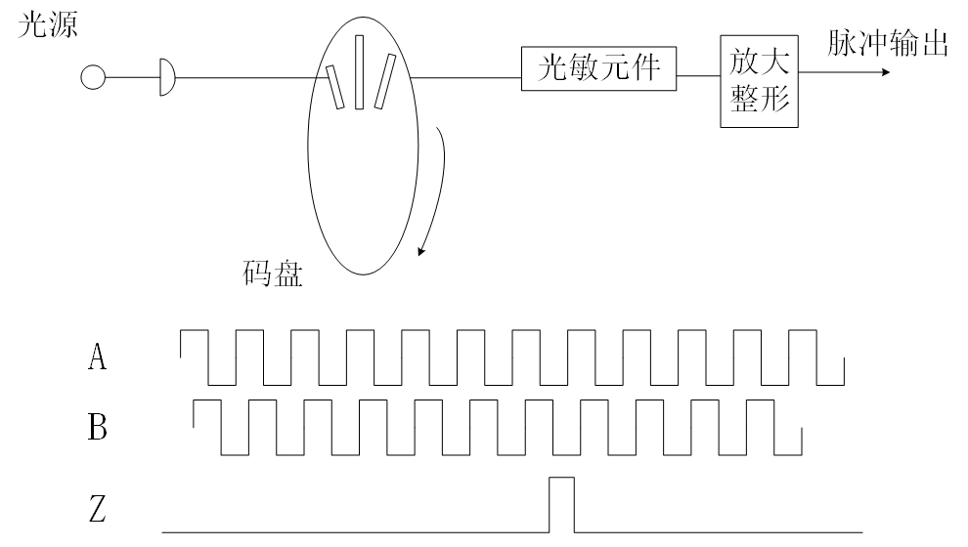

图2.6 编码器工作原理

使用增量式编码器实现电机速度检测的公式2.4：

 （2.4）

其中*T*为旋转的时间(s)，*m*为总输出脉冲数，*n*为电机转速(r/min)，*N*为光电编码盘每转输出的脉冲数。

## 2.7 测距传感器的选型

随着半导体、电子行业的不断的发展，测距传感器的种类也越来越多。其主要分类及特性如表2.2。

表2.2 传感器种类

|  |  |  |  |  |
| --- | --- | --- | --- | --- |
| 分类 | | 优点 | 缺点 | |
| 红外传感器 | | 测量范围广、响应快、可多个传感器同步测量 | 精度低、方向性差 | |
| 超声波传感器 | | 结构简单、技术难度小、方向性强 | 精度较低、灵敏度低 | |
| 激光传感器 | 精度高、范围广、误差小 | | 制作难度大、成本高 |
| 24GHZ雷达传感器 | 多信息测量、距离远、对自然恶劣天气穿透力强 | | 实时性低 |

自动跟随购物车对于测距模块主要需求为避障，需要其具有检测距离短，精度较高，实时性好等特点。根据表2.2，本设计选取了激光测距为避障模块的主要器件。

## 2.8 压力检测模块

由于购物车整体重量的改变会影响车体与地面的摩擦力，同时仍需保证购物车对人体的跟随速度保持不变。根据式2.3，电机的功率与地面摩擦力成比例关系。所以引入了压力检测模块，根据购物车载货重量的不同，去改变电机的转动速度。其结构框图如图2.7。

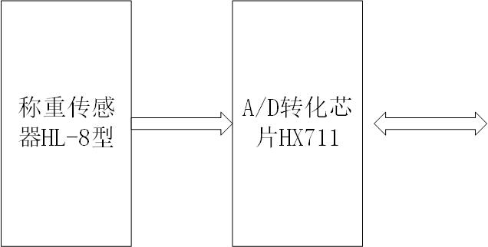

图2.7 压力传感器结构框图

压力传感器的核心为HX711芯片，HX711是一款专为高精度称重传感器而设计的24位A/D 转换器芯片[17]。与同类型其它芯片相比，该芯片集成了包括稳压电源、片内时钟振荡器等其它同类型芯片所需要的外围电路，具有集成度高、响应速度快、抗干扰性强等优点。降低了电子秤的整机成本，提高了整机的性能和可靠性。

## 2.9 人机交互模块

为了实现用户对购物车的模式设定、速度选择等功能，人机交互模块则必不可少。人机交互模块主要分为语音和图像两大方面。语音方式需要进行语音的识别、处理等相关操作。其实现难度较大，并且目前语音识别的准确性还有待提高，所以本设计选取了以TFT显示屏为主的图像显示模快，并且通过按键作为用户的输入接口。如图2.8所示，通过TFT显示屏，可以显示自动跟随购物车运行情况等相关数据，如：运行速度、电池电量等。用户还可以通过按键设定运行模式、速度设定等相关操作。

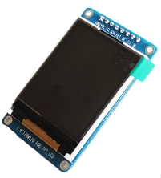

图2.8 TFT显示屏

## 2.10 电源设计

电源的功能是提供给用电器所需的稳定电压。本系统采用7.2V可充电锂电池为其供能，此电池在充满状态下可达到8V左右。本设计共有七个模块，其中所需要电压分别为7.2V、5V、3.3V，针对此电源需要，设计了如图2.9所示的电源管理框图。其中，由电源直接为电机供电，然后通过三路稳压模块将电源电压降压为5V、3.3V、5V（可调节电压）。一路5V稳压为编码器和OpenMV摄像头供电，另一路可调节稳压调节至5V，为压力传感器、TFT显示屏、激光测距供电，最后一路3.3V电压为核心处理器和控制驱动供电。

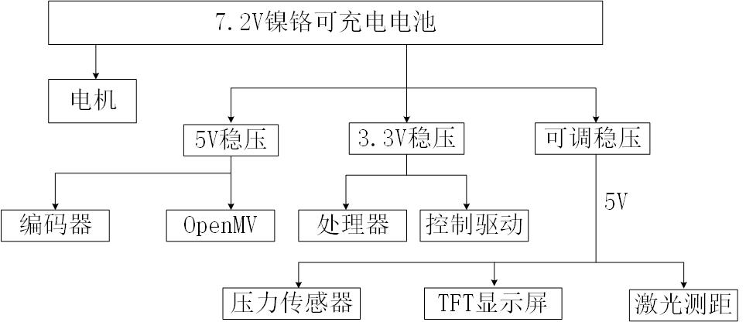

图2.9 电源管理框图

## 2.11 本章小结

本章从自动跟随购物车的功能需求出发，确定了以OpeMV摄像头为主的人脸识别跟随方式。设计了购物车的机械结构以及其整体控制方案，并且逐一对目标检测模块、处理器模块、驱动控制模块、测距模块、压力检测模块、人机交互模块、电源模块进行了相应的确定。

# 第三章 自动跟随购物车的硬件电路设计

## 3.1 自动跟随购物车的嵌入式系统设计

根据第二章的控制系统方案设计以及各个模块的确立，设计了如图3.1所示的嵌入式系统框图。主要确定了处理器模块与各个模块的接口种类，以及各模块内部的结构框图。核心处理器硬件接口资源分配如表3.1所示。

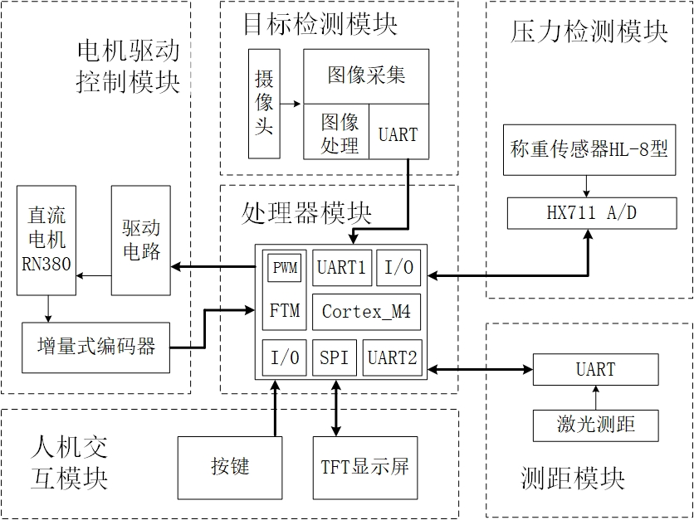

图3.1 系统嵌入式结构框图

表3.1 处理器接口使用资源统计表

|  |  |  |  |  |  |  |  |
| --- | --- | --- | --- | --- | --- | --- | --- |
| 硬件名称 | 摄像头 | 电机驱动电路 | 编码器 | 按键 | 显示屏 | 激光测距传感器 | 压力检测传感器 |
| 连接方式 | UART | PWM | FTM | I/O | SPI | UART | I/O |
| 接口数量 | 2 | 2 | 2 | 1 | 6 | 2 | 2 |
| 硬件个数 | 1 | 2 | 2 | 7 | 1 | 1 | 1 |
| 总数 | 2 | 4 | 4 | 7 | 6 | 2 | 2 |

## 3.2 MCU最小系统

最小系统是能使MUC正常工作的最小硬件电路单元，MK60DN512ZVLQ10的最小系统主要包括核心芯片、晶振电路、电源电路、Jlink接口电路以及复位按键电路组成。

### 3.2.1 MK60DN512ZVLQ10芯片

MK60DN512ZVLQ10以Cortex-M4为内核，其内部主要包括了如下可用资源：

1）512KB的FLASH、128KB的SRAM

2）4个PIT定时器

3）16个DMA通道

4）3个FTM模块（多功能计数器、可实现PWM/输入捕获/正交解码）

5）2个I2C模块

6）2个LPTMR模块

7）6个UART模块

8）3个SPI模块

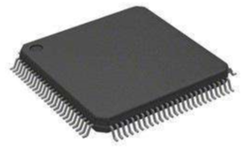

图3.2 MK60DN512ZVLQ10芯片图

### 3.2.2 晶振电路

晶振电路的作用是为芯片提供准确的工作时钟，晶体振荡器分为无源晶振和有源晶振两种类型[22]。需要外接电源的晶振称为有源晶振。MK60DN512ZVLQ10内部集成多用途时钟产生器模块（Multipurpose Clock Generator,MCG）模块。用于将晶振输入时钟倍频至系统所需时钟[18]。

MK60DN512ZVLQ10共需两个晶振，一个是芯片的主晶振，用于产生芯片和外设的工作时钟，相当于整个系统的脉搏，使用的是50MHZ的有源晶振。另一个是实时定时器晶振（RTC），用于给日期及时间计数累加的时钟，使用的是32.768KHZ的无源晶振。两个晶振电路图如图3.3和3.4所示。

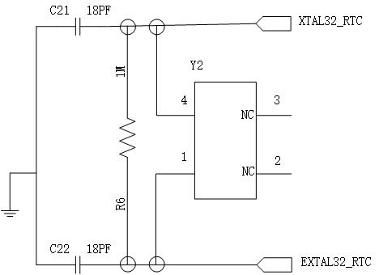 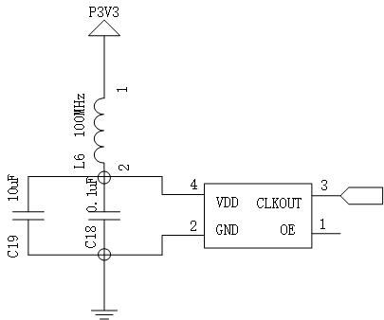

图3.3 RTC晶振电路图 图3.4 50M有源晶振电路图

### 3.2.3 电源电路

MK60DN512ZVLQ10的供电为3.3V电压，为了后续软件程序下载以及调试的便捷，并且为了保护核心芯片，所以设计了5V转化为3.3V的稳压电路。如图3.5所示。

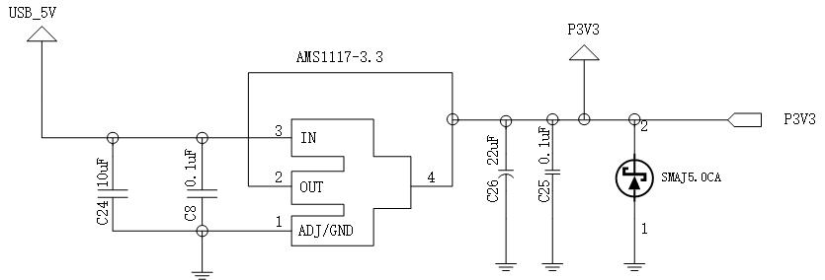

图3.5 MCU电源电路

此电路通过集成芯片AMS1117-3.3实现。其工作原理是通过对输出电压采样，然后反馈到调节电路去调节输出级调整管的阻抗。当输出电压低时，就调节输出级的阻抗变小从而减小调整管的压降，当输出电压偏高时，就调节输出级的阻抗变大从而增大调节管的压降，这样就维持了输出电压的稳定。

图中的C26、C25是输出滤波电容，具有抑制自激振荡的作用。不接这两个电容，输出为振荡波形。C24和C8是输入电容，其作用为防止断电后出现电压倒置。

### 3.2.4 JTAG接口电路

MK60DN512ZVLQ10芯片使用的是ARM Cortex-M4内核，该内核内部集成了JTAG（Joint Test Action Group）接口，通过JTAG接口可以实现程序的下载和调试功能。图3.6为JTAG接口电路。

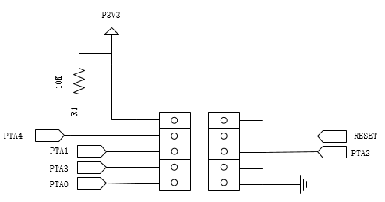

图3.6 JTAG接口电路

### 3.2.5 复位按键电路

复位分为外部复位与内部复位两种。外部复位有上电复位、按下“复位按钮”复位。内部复位有看门狗定时器复位、低电压复位、低漏唤醒（LLWU）复位、MCG丢失时钟复位、软件复位、锁定复位、EzPort复位等。按键复位属于外部复位中的按下“复位按钮”复位，其功能是使MCU重新一切开始进行工作。其主要在软件程序

下载、调试时使用，为了防止程序出现问题，导致MCU不能正常工作的情况。电路

图如图3.7。

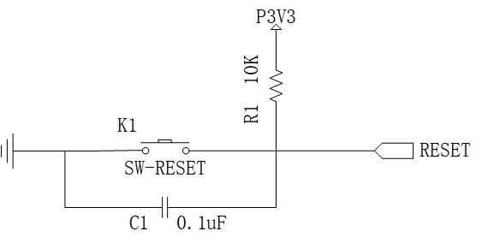

图3.7 复位按键电路

## 3.3 传感器信号采集电路

本设计的核心思路是通过传感器采集不同外界信息，然后经过MCU进行相应处理，从而控制自动购物车跟随移动。信号采集主要传感器为OpenMV摄像头（目标检测模块）、压力传感器（压力检测模块）、激光传感器（测距模块）。以下将分别介绍上述传感器的内部硬件结构以及与处理器的接口电路。

### 3.3.1 OpenMV摄像头采集电路

OpenMV作为一款自带核心处理器的摄像头，其内部电路较为复杂，具有处理器STM32H743VIT6的最小系统电路，摄像头采集电路、USB接口电路、SD卡存储电路等。本文只介绍本设计中所运用到OpenMV功能资源的电路，其中包括OV7725摄像头与STM32H743VIT6的接口电路、STM32H743VIT6与MK60DN512ZVLQ10的接口电路以及电源电路。

1）OV7725摄像头与STM32H743VIT6的接口电路

OV7725是一款具有30W像素的彩色摄像头，广泛应用与图像采集领域。其控制方式通过SCCB接口协议进行寄存器配置，SCCB接口本质为I2C。I2C接口通过丛集的唯一地址识别访问，可以实现对每一个器件的控制，从而进行白平衡、gama、色彩校正、曝光控制等。OV7725图像数据通过8位接口进行传输，在VGA模式下可以达到60fps的帧率。OV7725与STM32H743VIT6的接口电路如图3.8。

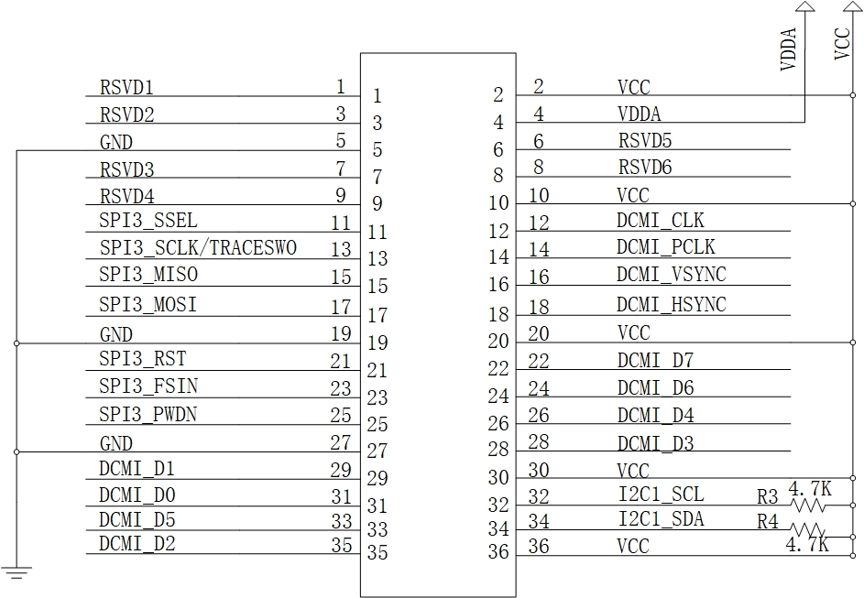

图3.8 OV7725与STM32H743VIT6的接口电路

2）STM32H743VIT6与MK60DN512ZVLQ10的接口电路

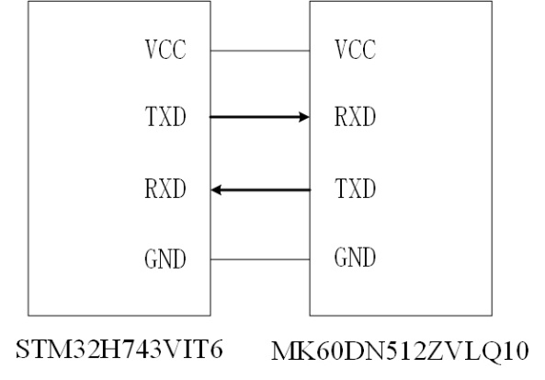

图3.9 串口通信电路

根据图3.1自动跟随购物车嵌入式系统框图，目标检测模块与核心处理器接口通

过UART串口进行数据传输，则STM32H743VIT6与MK60DN512ZVLQ10的接口电路为串口通信电路。其接口电路图如3.9所示。其中的TXD、RXD为芯片的串行数据引脚，双方的的TX、RX需反接。

3）OpenMV电源电路

OpenMV有两种供电接口，一种为USB供电接口，另一种为排针供电接口。OpenMV为5V供电，并且留有3.3V电压输出接口。其电路图如图3.10所示。

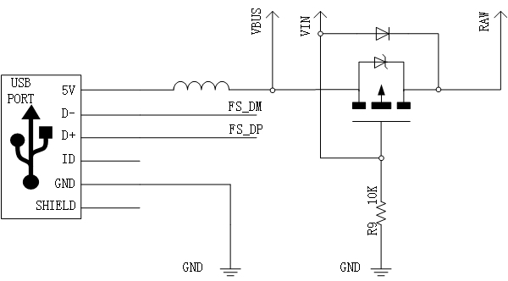

图3.10 OpenMV电源电路

### 3.3.2 压力传感器采集电路

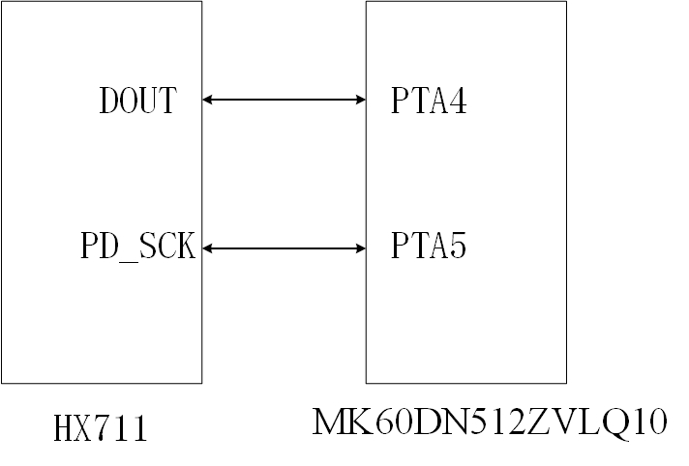

图3.11 压力传感器与MCU接口图

根据图3.1自动跟随购物车嵌入式系统框图，压力传感器与核心处理器接口通过I/O口进行数据传输，其接口图如图3.11所示。该接口所用协议为类似I2C协议，均由一根时钟线和一根数据线组成，但该时钟线并不是由时钟信号产生，而是通过控制MCU的I/O口不断进行高低电平的改变，从而达到时钟效果，且时序也于I2C协议不同。

根据2.8小节，压力传感器核心是HX711集成芯片，其内部电路图如图3.12所示。

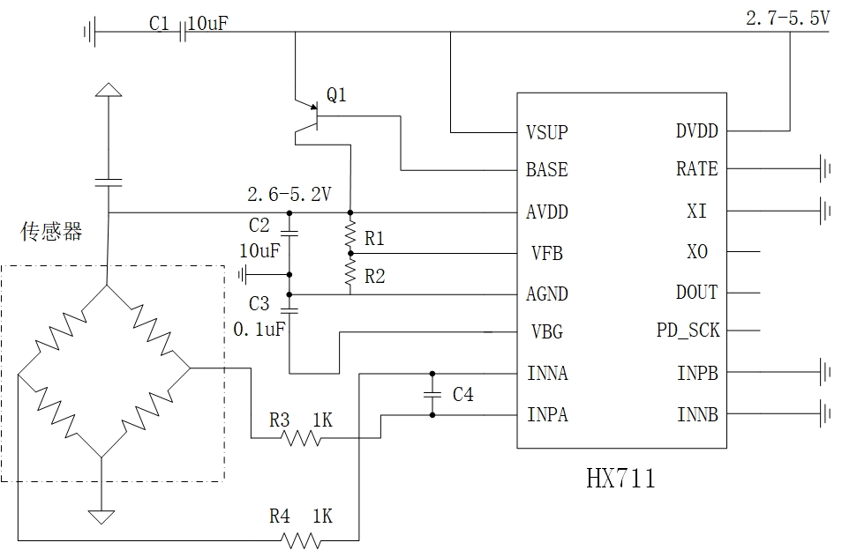

图3.12 压力传感器内部电路图

### 3.3.3 激光传感器采集电路

激光传感器作为检测障碍的主要器件，本设计选用的为激光传感器为MyAntenna公司的摩天L1型激光测距传感器。其电气接线图如3.13所示。该传感器有串口通信方式和I2C通信方式，本设计选择简单稳定的串口通信方式，与MCU的接线图如图3.9所示。并且具有如下特性：

1. 通过对激光相位差的检测，感知目标物距离，可以达到毫米级的分辨率；
2. 温度适应能力强，漂移量较小；
3. 高信噪比使得目标的颜色、表面粗糙度和材质等对检测结构影响很小；
4. 小体积，方便使用；

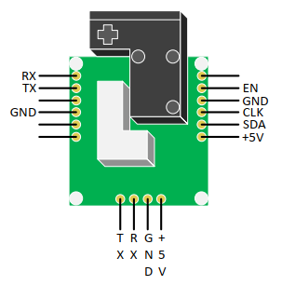

图3.13 激光传感器电气接线图

### 3.3.4 编码器采集电路

本设计选用的编码器为逐飞科技公司的1024线Mini编码器，其具有体积小（直径15*长18mm）重量轻（11.22克）、精度高、抗干扰能力强（可在多灰尘和潮湿环境下工作）等特点。与MCU处理器接线图如图3.14所示。核心处理器通过FTM模块的正交解码功能采集编码器返回的脉冲信号，从而获取自动跟随购物车的运行速度。

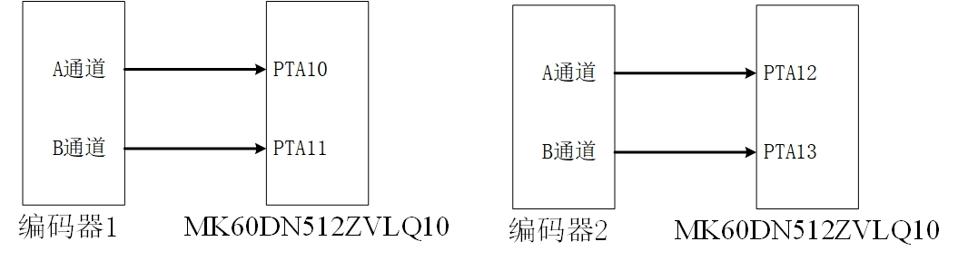

图3.14 编码器采集接口电路

## 3.4 驱动控制电路

本系统的驱动控制电路主要作用是将MCU电路中的信号进行放大，从而实现对电机的控制。自动跟随购物车采用了两轮双驱动方式，所以驱动控制电路应为双路驱动。并且根据功能需求，购物车需要倒车功能，所以每路均用两路PWM进行控制。通过控制两路PWM 的占空比，从而实现电机的正反转。本设计的驱动电路共包括三个部分，分别为信号隔离电路（与MCU的接口电路）、电机驱动电路、电源电路。

### 3.4.1 隔离电路

电机驱动的隔离电路主要用于防止出现电机在断电时，内部的线圈绕组产生较大的感应电压将MUC击穿的现象。其电路图如图3.15。

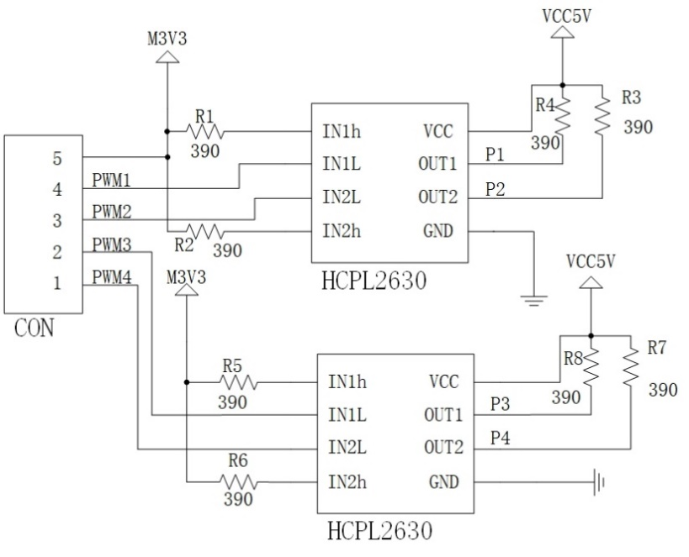

图3.15 隔离电路

### 3.4.2 电机驱动电路

由于单片机输出信号的驱动能力有限，从而引入了电机驱动电路。整个工作过程是单片机做普通驱动信号，驱动大功率管如Mos管，来产生大电流从而驱动电机，并

且信号占空比大小能够经过驱动芯片控制加在电机上的平均电压实现转速的调整。

本设计采用的电机驱动电路是IR2104芯片和H桥共同构建的电路，其电路图如3.16。H桥是一个典型的直流电机控制电路，电机位置处于H桥中间，要使电机运转，必需使对角线上的一对开关导通，经过不同的电流方向来控制电机的正反转。

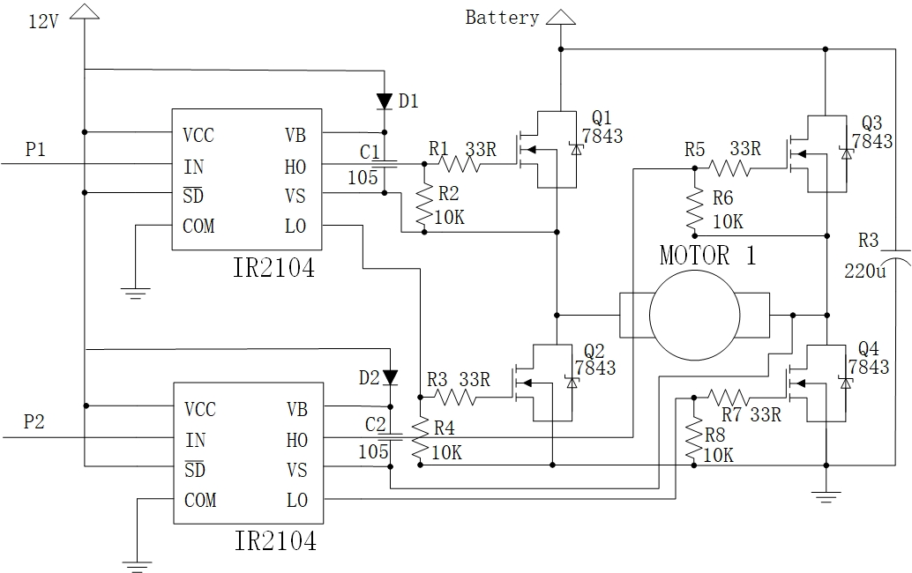

图3.16 电机驱动电路

### 3.4.3 电源电路

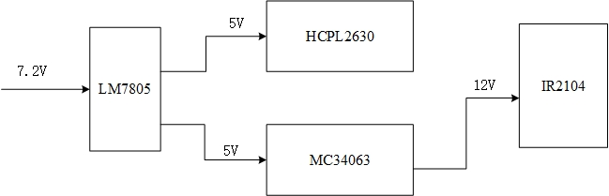

图3.17 驱动电源管理框图

整个驱动模块中主要芯片有HCPL2630（5V供电）、IR2104（12V供电），但电源电压为7.2V。所以其电源电路需要降压和升压两部分。驱动模块中电源管理框图如图3.17所示。

降压电路采用了LM7805芯片，其具有输出电压纹波小、使用方便等特点。降压电路图如图3.18所示。C3电容为LM7805稳压集成电路所要求的，其用于稳定LM7805内部放大器的工作状态，同时改善电压调整的过渡响应。C3电容数值为生产厂家规定，不得小于0.1uF。C1、C2为负载电路退耦电容，其数值与负载工作方式有关。

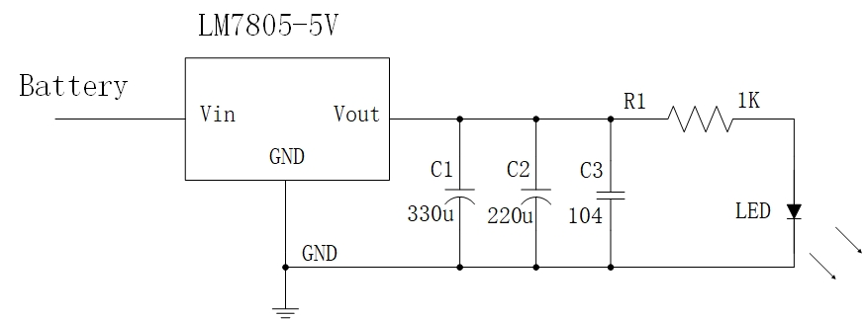

图3.18 降压电路

升压电路采用的是MC34063芯片，该芯片在电源处理中较为常用，可以实现升压、降压及电源极性反转等功能，其升压电路如图3.19所示。

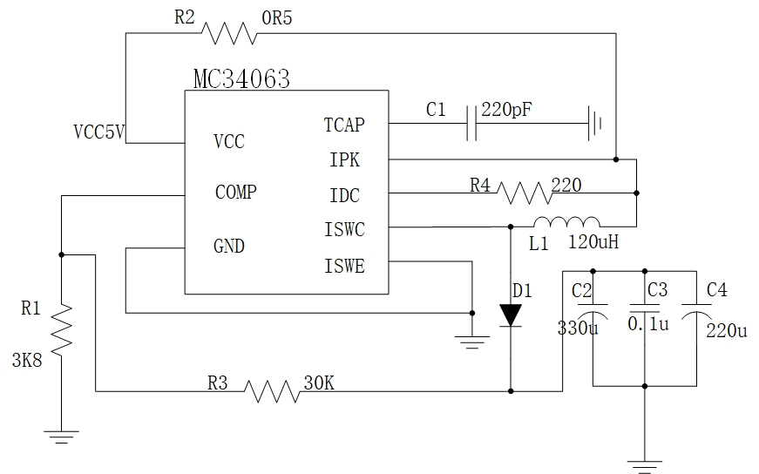

图3.19 升压电路

其输出电压公式为：

 （3.1）

根据输出电压公式可知，其输出电压仅与、数值有关，因1.25V为基准电压，恒定不变。输出电压为恒定值12V，则与比值应该为8.6左右。

## 3.5 人机交互模块

本设计所选用的人机交互模块由TFT显示屏和按键共同组成。TFT显示屏与MCU的接口电路如图3.20所示。其通行方式为SPI串行口通信，3.3V电压供电。其内部芯片为ST7735，可以进行彩色图像显示。

按键电路如图3.21所示，为用户提供选择、输入接口。一共设计了5个按键，Key1、Key2主要用于上下的光标的选择，Key3、Key4主要用于数值调整，Key3为减，Key4为加，Key5为确定按键。

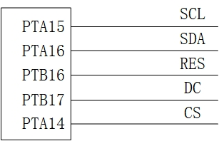 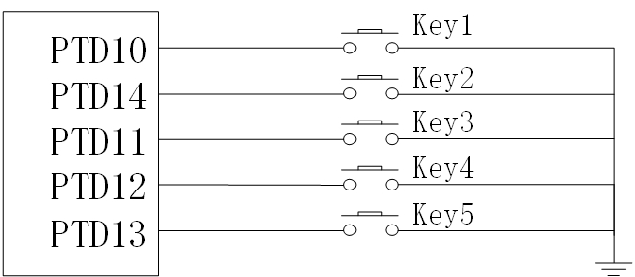

图3.20 TFT显示屏接口电路 图3.21 按键电路

## 3.6 电源电路

根据2.10小节电源设计框图，本系统供需3个不同电压，分别为3.3V、5V及7.2V。电源供电为7.2V，所以需要将电源电压降压为3.3V和5V。为了系统的灵活性，本系统选用共有3路稳压电路的稳压模块，分别为3.3V稳压、5V稳压和可调节稳压。可调节稳压电路主要进行5V供电的作用。

### 3.6.1 3.3V稳压电路

3.3V稳压电路如图3.22所示，此电路采用的是SPX29300芯片，有3个引脚。SPX2930系列芯片具有两种典型应用电路，分别为固定输出电路和可调节输出电路。图3.21为固定输出电路，左测为输入电压，右侧留有8个接口为输出电压。其输出电压具有稳定、纹波小及电流大等特点。

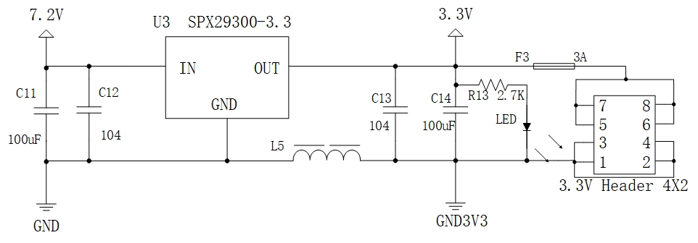

图3.22 3.3V稳压电路

### 3.6.2 5V稳压电路

5V稳压电路如图3.23所示，采用MP2482芯片，是一款单片降压型开关模式转化器，且具有一个内置的50 mΩ内部功率MOSFET开关。

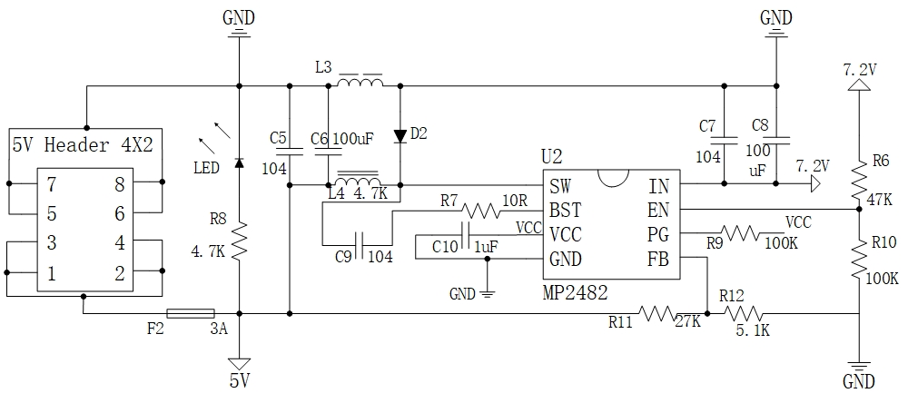

图3.23 5V稳压电路

其输入电压为4.5V至30V，输出电压计算公式为：

 （3.2）

上述电路输出电压为5V，可得与的比值为5.25左右，所以得出电阻的阻值为5.1K，电阻的阻值为27K。

### 3.6.3 可调节稳压电路

可调节稳压电路如图3.24所示，所用芯片为AS1015,。左侧为输入电压，右侧输出，R1为滑动变阻器，其输出电压可通过电阻R1调节大小。输出电压公式为：

 （3.2）

由于本设计可调节稳压电路需要输出5V电压，则根据公式，与的比值为5.25左右。根据电路为固定阻值1K，则需将阻值调制0.19K左右。

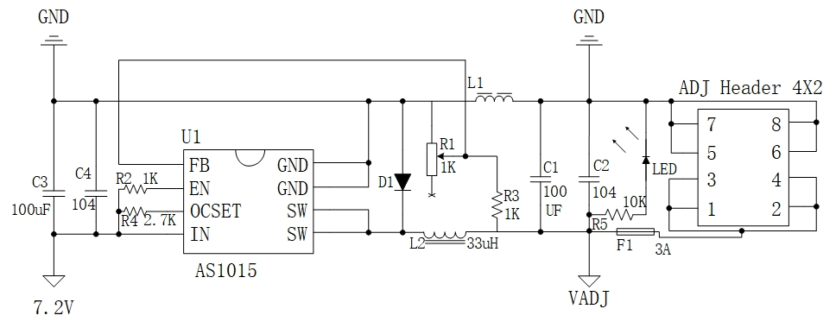

图3.24 可调节稳压电路

## 3.7 本章小节

本章介绍了自动跟随购物车的嵌入式设计框图以及各个模块的硬件电路，为了各个模块与处理器模块的连接方便，还设计了处理器模块的主板接口电路，完整的主板图见附录A。

# 第四章 自动跟随购物车的算法研究

## 4.1 两轮差速控制的运动学模型

本设计的自动跟随购物车系统为三轮结构，其两轮为驱动轮，一轮为支撑轮，所以此购物车整体运动控制依靠两轮实现。如图4.1所示，构建了两轮差速控制的运动学模型。

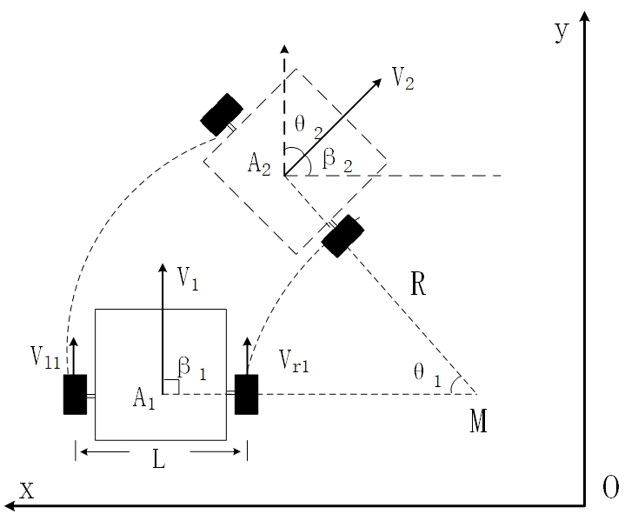

图4.1 两轮差速运动控制模型

该运动学模型定义了左右驱动轮的线速度分别为Vl和Vr，其初始时刻为Vl1和Vr1。其中两驱动轮的中点为A1，A1在坐标系XOY中坐标表示为（x1,y1）。购物车的瞬时速度为V1，瞬时角速度为ω1，β1为线速度与X轴的夹角，L为两驱动轮的间距，θ1表示初始位置和下一刻位置的转角，其中θ1=θ2，R为购物车转动半径。购物车位置信息则可用向量*P* =[x,y,β]T表示。

购物车的瞬时线速度V1表达式为：

 （4.1）

瞬时角速度为ω1的表达式为：

 （4.2）

结合式（4.1）和式（4.2）可求出购物车转动过程中的半径：

 （4.3）

结合式（4.1）（4.2）（4.3）可得出购物车运动模型为：

 （4.4）

## 4.2 自动跟随算法的实现

根据4.1节式（4.4）可知，购物车运动位置与左右车轮的线速度以及左右车轮之间的距离L有关，实际中L为定值，主要通过控制两轮的转速从而实现跟随人体跟随。本设计自动跟随算法主要通过摄像头识别人脸位置信息，利用人脸位置信息的偏差作为输入，然后使用PID算法控制购物车左右车轮转速，从而保证购物车能稳定追随人体移动。

### 4.2.1 人脸位置偏差的获取

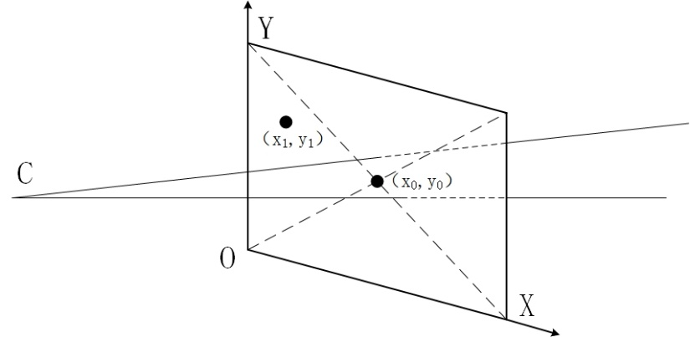

图4.2 人脸二维信息获取图

自动跟随购物车依靠OpenMV摄像头获取人脸位置信息，由于摄像头采集为二维图像，所以根据采集的图像构建一个二维坐标系，如图4.2所示。其中C点为图像的正视点，坐标（x0,y0）为图像中心坐标，也是人脸位置的基准坐标。（x1,y1）为人脸实际坐标，则人脸位置偏差信息则为（x1-x0,y1-y0）。

### 4.2.2 PID跟随算法的实现

PID算法作为最经典的控制算法之一，其分别代表比例（P）、积分（I）、微分（D）控制[19]。比例环节主要反映控制系统中的偏差信号（本系统主要为人脸位置偏差），如果产生偏差信号，则控制器产生作用，进而减小偏差；积分环节主要消除稳态误差，提高系统的无差度[20]；微分环节反映了偏差信号的变化趋势，可以加快控制系统的调节速度。

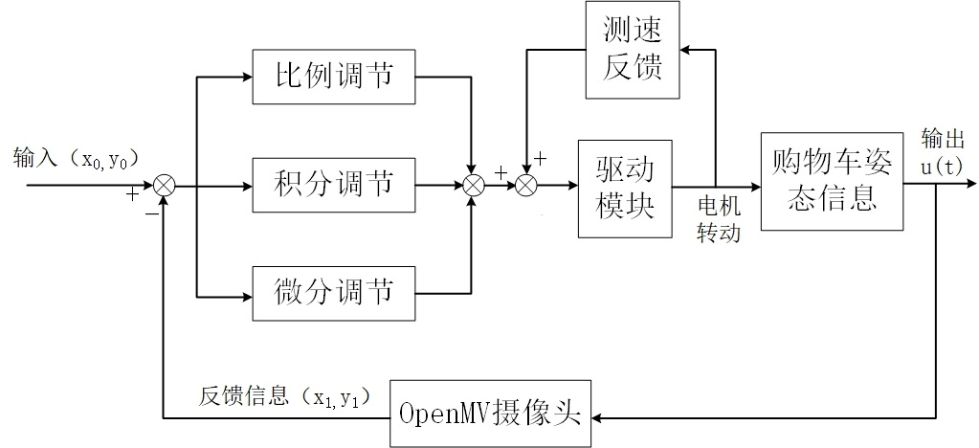

图4.3 PID控制框图

自动跟随购物车的PID控制框图如图4.3所示。本系统有两个反馈结构，其中主反馈以摄像头采集图像的中心坐标（x0,y0）作为输入信号，通过摄像头实际反馈的人脸位置坐标（x1,y1）产生的偏差信号，然后经过PID的比例调节、积分调节、微分调节产生相应的电机驱动信号，最后通过改变购物车位置姿态从而改变OpenMV摄像头采集的实际人脸位置信息。局部反馈的作用是通过编码器对电机进行测速反馈，从而实现精确控制电机转速的目的。

传统PID计算公式如下：

 （4.5）

其中*Kp、Ki、Kd*为常系数，*e(k)*为输入信号与反馈信号产生的偏差。

根据框图4.3，自动跟随购物车系统具有两个反馈环节，并结合传统PID计算公式，列出如下公式：

 （4.6）

 （4.7）

 （4.8）

 （4.9）

其中式（4.6）和式（4.7）为主反馈，式（4.8）为局部反馈。由于主反馈中有两个变量，所以其表达式也具有两个。

## 4.3 人脸识别算法

人脸检测归于计算机视觉范畴，主要分为人脸分辨和人脸识别。人脸分辨需要区分出不同的人脸，其需要大量的样本数据，通过采集的人脸和样本数据进行比对，从而判断出检测的人脸是否为所需目标。人脸识别则只需检测出是否有人脸的存在，而不需判断出不同的人脸。根据自动跟随购物车基础功能需求以及整体设计的复杂度考虑，本设计选用人脸识别的方式，其跟随目标为图像中最大的人脸。

OpenMV实现人脸识别采用了Haar算法，可以快速在图像中找到人脸，并且返回人脸的位置信息。Haar是针对灰度图像的一种特征提取算法，主要通过如图4.4所示的特征模板去进行人脸和非人脸的区分。根据图4.4可知，特征模板内有黑色和白色两种不同颜色的矩形，并且定义了模板的特征值为白色矩形对应的像素值之和减去黑色矩形对应的像素和，特征值反映的是灰度图像的变化情况[21]。对于图中的A、C两种模板，其特征值的计算公式为：



对于B模板，其特征值计算公式为：



在Haar算子中，通过改变特征模板的大小和位置，希望把矩形特征模板放在人脸区域的位置计算出来的特征值和放到非人脸区域计算出的特征值差异越大越好，所以如何选取合适的特征模板和提高特征值计算的速度则成了Haar算子使用的难点。其中特征模板的选取可以通过AdaBoost算法来训练，特征值的计算速度可以通过积分图的方法来进行提高。但由于本设计仅通过OpenMV的内置Haar算法实现人脸识别功能，所以本文将不对其进行深入的讨论。

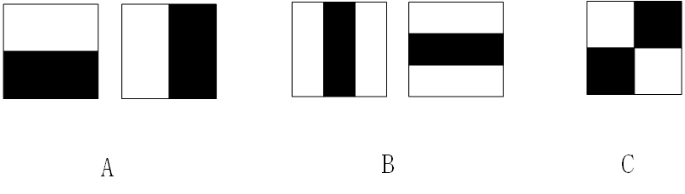

图4.4 Haar算子特征模板

## 4.4 本章小结

本章首先建立了自动跟随购物车的数学模型，针对数学模型进行了相应的自动跟随算法的设计，结合经典的PID算法去设计其整体运行框架。最后介绍了自动跟随购物车所使用的的人脸识别算法，依靠Haar算子实现快速查询图像中的人脸信息。

# 第五章 自动跟随购物车的软件方案设计

## 5.1 软件系统总体方案

根据整体设计思路，系统通过传感器采集外界信息，然后控制购物车进行人体跟随移动，设计了如图5.1所示的软件系统总体方案，软件设计主要包括信息的采集、信息的处理以及信息的执行。

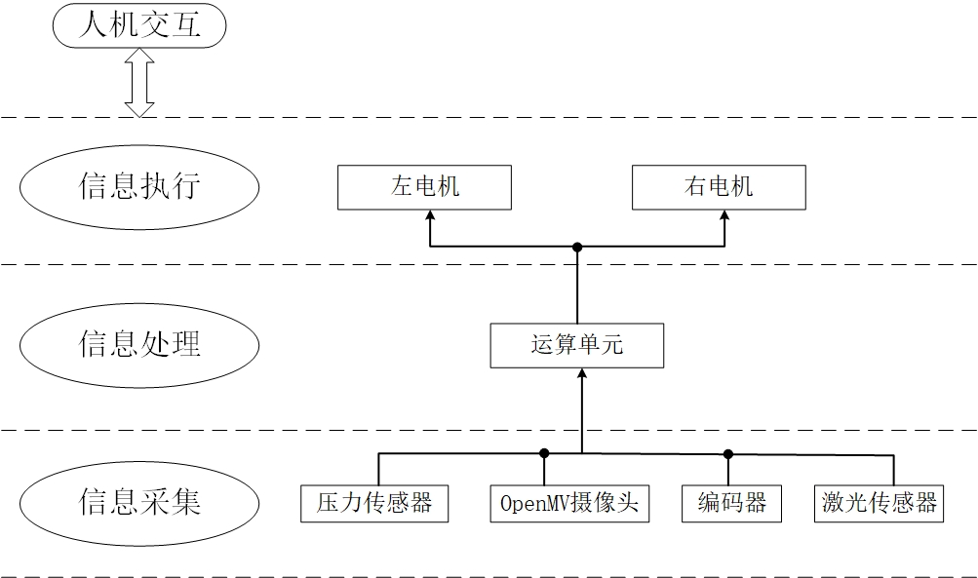

图5.1 软件系统总体方案

## 5.2 软件系统的主程序设计

主程序设计以MCU为主控思路设计，框图如图5.2所示，系统在上电复位或按键复位后，进行初始化操作，首先是MCU内部初始化，如I/O、定时器、中断等初始化；其次对外接设备进行相应的初始化操作，如激光测距、压力传感器、显示屏等；然后打开中断、定时器，程序进入到主循环之中；随后进行标志变量Flag的判断，初始值为0，其值根据按键进行相应的设定，总共分为3不同的模式，其功能如下：

1）Flag==0：为等待模式，等待用户进行按键操作，选择相应的功能模式。

2）Flag==1：为正常工作模式，障碍物的判断具有最高优先级，如果判断出前方无障碍，则会进行OpenMV人脸识别，获取人体位置信息，然后会根据压力传感器采值的大小，程序自动调整内部参数；若判断前方存在障碍时，Flag置0，回归等待阶段。

3）Flag==2：为参数调整模式，进入此模式中，可以通过按键进行内部参数的调节，退出时Flag置为0，且程序回归到等待阶段。

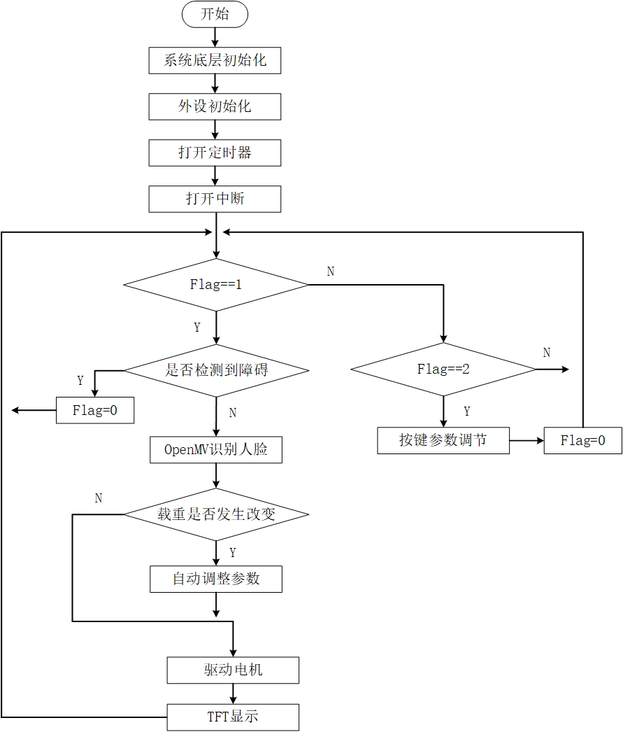

图5.2 主程序结构框图

## 5.3 避障子程序设计

避障模块依靠激光传感器进行实现，激光传感器与核心处理器的通信协议采用UART，因此避障子程序主要完成激光传感器的串口驱动。在上电后，首先对MCU的UART口进行初始化，随后进行激光测距功能的配置，关于激光传感器的ASCLL文本通信协议格式如表5.1。

表5.1 ASCLL文本通信协议格式

|  |  |  |  |  |  |  |  |
| --- | --- | --- | --- | --- | --- | --- | --- |
| 指令 | iGET:X | iSET:X,Y | iSM | iACM | iFACM | iHALT | iLD:X |
| 功能 | 获取参数 | 设置参数 | 单次测量 | 连续测量 | 快速连续测量 | 停止测量 | 激光开启/关闭 |

本设计选用连续测量功能，MCU通过串口向激光传感器发送字符“iACM”，串口发送的函数为：uart_putbuff (UART3,"iACM", 2);，其中函数的参数UART3表示选择使用串口3进行发送，2表示共发送2个字符。

购物车需要持续不断检测前方是否有障碍物的存在（检测距离小于0.20m），如有，则紧急制动，等待用户进行下一步操作。如图5.3为避障子程序流程图。

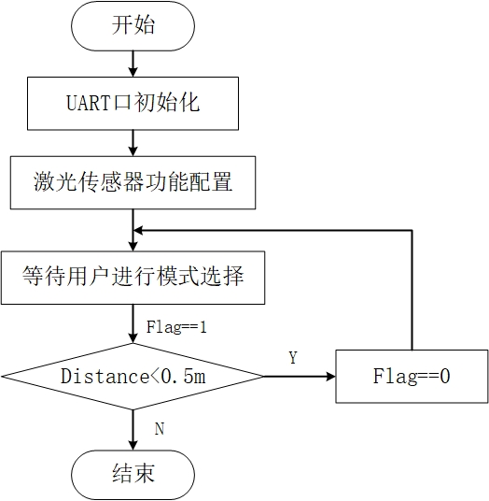

图5.3 避障子程序流程图

## 5.4 OpenMV人脸识别子程序设计

OpenMV摄像头主要功能是识别人脸信息，并且将人脸位置信息通过UART协议返回至核心处理器中，所以OpenMV摄像头子程序主要完成摄像头初始化、人脸识别、串口通信等相关功能。由于OpenMV是一款自带处理器的摄像头，为用户预留Python编程接口，所以在进行程序设计时主要考虑程序运行思路，而对于硬件底层驱动程序不需要进行过多设计。其子程序流程图如图5.4所示。

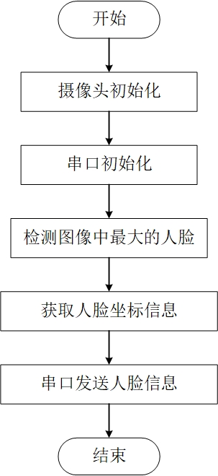

图5.4 摄像头子程序流程图

OpenMV摄像头主要程序代码如下：

img = sensor.snapshot()

objects = img.find_features(face_cascade, threshold=0.75, scale_factor=1.25)

face = find_max(objects)

## 5.5 压力传感器的子程序设计

压力传感器主要用于检测购物车内部承载货物的重量，对其子程序的设计主要操作为初始化，然后核心处理器不断接收压力传感器的压力数据。压力传感器与处理器的接口为两根，MCU初始化接口一根为输出、一根为输入。MCU接收压力传感器数据时序图如图5.5所示，首先将输出口置为低电平，等待输入口传送数据，然后输出口产生24次下降沿，在下降沿时读取输入口数据，在第25次下降沿到来时，进行接收口数据转化，数据转化代码为count=count^0x800000，变量count是压力数据。

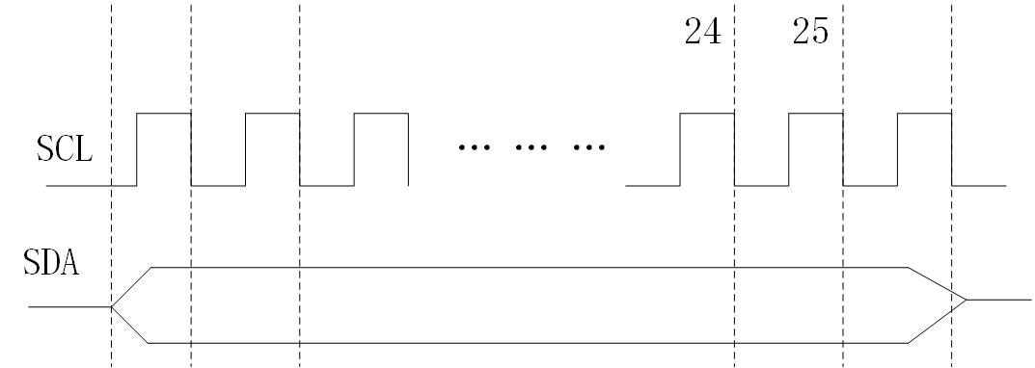

图5.5 压力传感器数据传输时序图

## 5.6 电机驱动的子程序设计

电机的转动原理是在其两端加入电压，电压值的高低则决定了电机转动速度，电压越高，其转速越快。本设计采用直流电机，只需通过改变供电电压就能调节电机的转动速度，改变电压值的方法采用脉宽调制法（PWM）。

在PWM驱动控制中，首先会按照一个固定频率接通和断开电源，并根据需要改变一个周期内“接通”和“断开”时间的长短[22]。通过改变直流电机电枢上电压的“占空比”来改变平均电压的大小，从而控制电动机的转速，其原理图如图5.6所示。

如图所示，可得式5.1和式5.2：

 （5.1）

 （5.2）

其中，*Vd*电机平均速度，*Vmax*、*Vmin*为电机最大速度和最小速度，*D*为占空比。当我们改变占空比时，即可达到调速的目的。

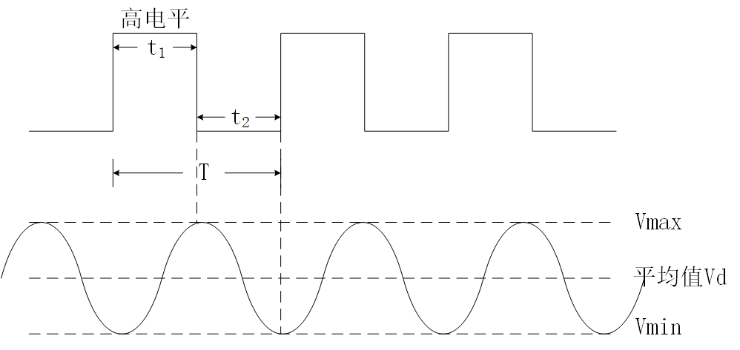

图5.6 PWM原理图

本设计不需单独设置一个开关去实现PWM，只需通过控制处理器引脚的高低电平时间，高电平对应“接通”，低电平对应“断开”，进而改变电压的平均值大小。每个电机均采用两路PWM接口，从而实现控制电机的正反转。电机的频率设定通过处理器总线时钟分频得到，核心控制器电机控制接口初始化部分代码如下：

ftm_pwm_init(FTM0, FTM_CH5,15*1000, 0); //PWM初始化

ftm_pwm_init(FTM0, FTM_CH6,15*1000, 0);

ftm_pwm_init(FTM0, FTM_CH3,15*1000, 0);

ftm_pwm_init(FTM0, FTM_CH4,15*1000, 0);

## 5.7 本章小节

本章介绍了软件系统的总体方案，然后分别进行了主程序、避障子程序、人脸识别子程序、压力传感器子程序以及电机驱动子程序的设计。

# 第六章 自动跟随购物车的实验结果验证

## 6.1 软件开发环境介绍

本设计使用了两个开发环境，一个用于OpenMV摄像头编程，另一个为核心处理器MK60DN512ZVLQ10进行编程。

### 6.1.1 OpenMV摄像头开发环境

OpenMV摄像头编程采用了OpenMV IDE软件，它是一个有QtCreator支持的功能强大的文本编辑器，其界面上具有一个图像缓冲查看器，直方图显示器，以及一个用于OpenMV调试输出的集成串行终端，编程语言为Python，如图6.1所示，当OpenMV通过USB接口线与电脑端相连接时，IDE即可对摄像头进行软件下载。

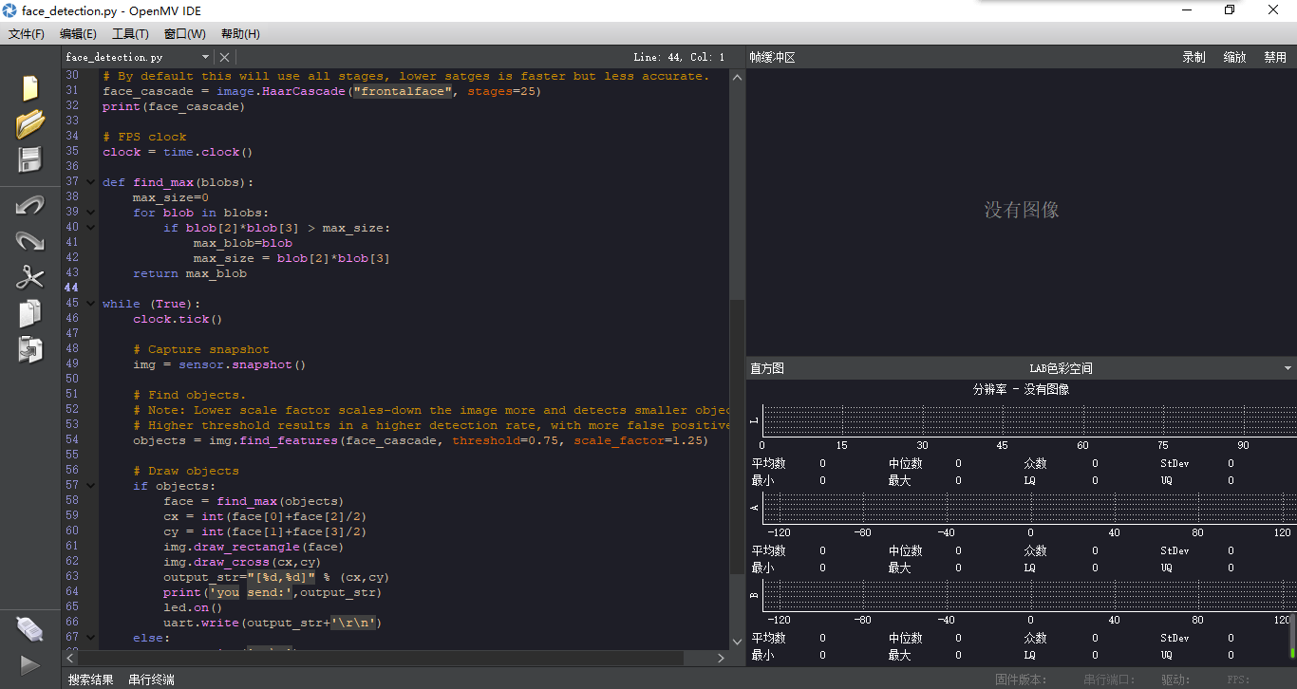

图6.1 OpenMV IDE

### 6.1.2 MK60DN512ZVLQ10开发环境

MK60DN512ZVLQ10的程序开发在IAR Embedded Workbench IDE下进行，Embedded Workbench for ARM是IAR Systems公司为ARM微处理器开发的一个集成

环境（后续简称IAR）[23]，编程语言是C语言，与其他ARM开发环境比较，IAR具有入门容易、使用方便和代码紧凑等特点。如图6.2所示。

IAR中包含一个全软件的模拟程序（simulator）。用户不需要任何硬件支持就可以模拟各种ARM内核、外部设备甚至中断的软件运行环境。从中可以了解和评估IAR的功能和使用方法。

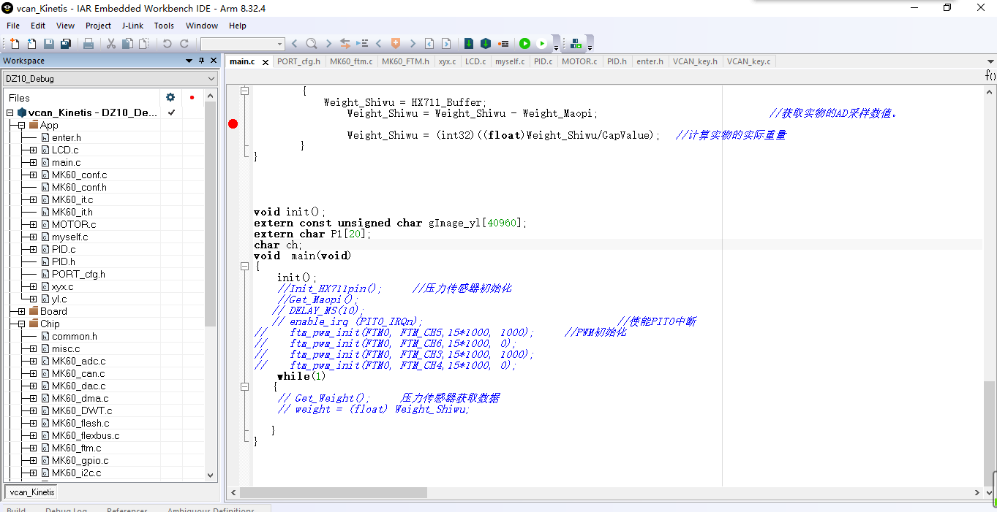

图6.2 IAR Embedded Workbench IDE

## 6.2 系统实验结果验证

### 6.2.1 自动跟随购物车的机械结构

根据上述章节的功能需求分析、总体方案设计、机械结构设计、硬件设计、算法研究、软件设计，最终将自动跟随购物车控制系统得以实现。

购物车实物图如图6.3所示，左侧为购物车全貌图中被遮挡的器件。其中1为摄像头，用于识别人脸，购物车运动方向与摄像头识别方向相反；2为系统主板，其中包括TFT显示屏、按键、核心处理器三部分；3为电源稳压模块；4为驱动模块，在购物车内壁上；5为激光传感器，在购物车正前方；6为压力传感器，在购物车货框底部；7为购物车电机，8为购物车轮。

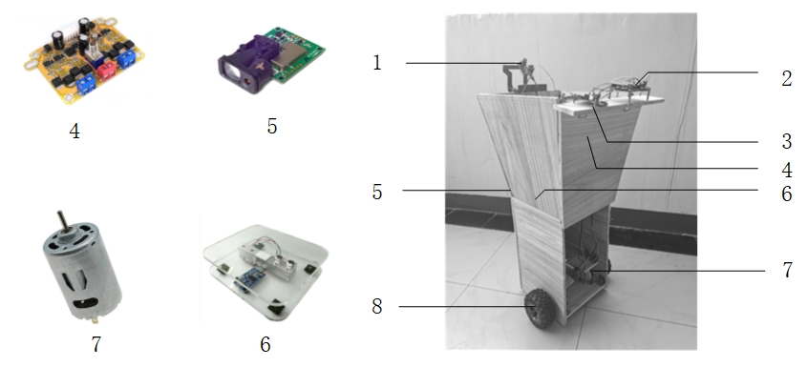

图6.3 自动跟随购物车实物图

### 6.2.1 激光测距功能验证

激光测距值作为检测障碍物的主要依据，其值需要具有稳定、精度高等特点。在激光传感器与MCU连接之前，需要通过上位机（串口调试助手）进行检测精确度的设定、串口波特率的设定等。根据功能需求，将激光传感器的距离采集值精确到小数点后3位，波特率设置为9600。如图6.4所示， 是上位机接收激光传感器的数据图。

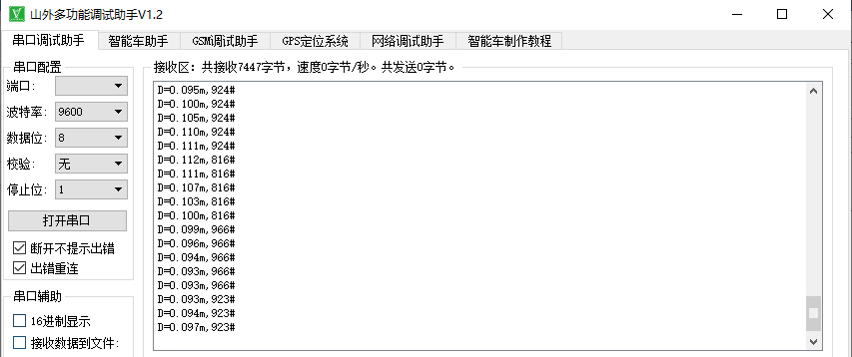

图6.4 激光测距功能验证图

### 6.2.2 压力传感器功能验证

如图6.5所示，压力传感器功能验证通过TFT屏显示实现，其中Flag表示工作模式；x，y表示摄像头传给处理器的人脸位置信息；Weight表示压力传感器的承受压力；Obstacles表示激光传感器检测障碍物的状态，yes为检测到障碍物。

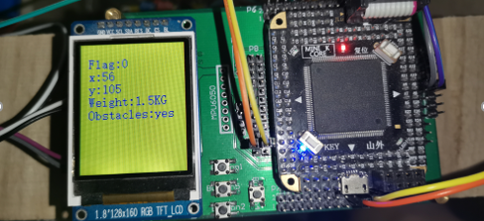

图6.5 压力传感器功能验证图

压力传感器主要用于检测购物车内部载重量，在此功能设计中存在最大的问题便是代码的移植，需要将STM32的程序移植到K60中。其中最为主要的程序是数据接收，需要用C语言实现时钟信号的模拟以及端口数据的读取。经过在IAR软件中一系列调试和修改之后，此功能得以实现。

### 6.2.3 人脸识别功能验证

摄像头人脸识别信息验证图如图6.6所示。摄像头将采集的人脸信息用矩形框框出，并且将人脸中心用十字标出，可判断出功能实现。其中获取了人脸在中心处的坐标，以及人体分别向上下左右移动一步的坐标，如表6.1。

表6.1 人脸识别坐标

|  |  |  |  |  |  |
| --- | --- | --- | --- | --- | --- |
| 人体位置 | 图像中心坐标 | 左移一步 | 右移一步 | 前移一步 | 后移一步 |
| 坐标 | （80，120） | （78,169） | （83,82） | （46,124） | （102,125） |

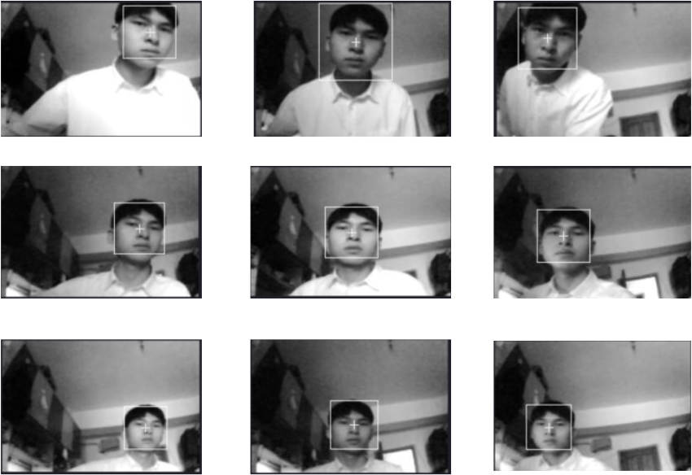

图6.6 人脸识别功能验证图

### 6.2.4 自动跟随功能验证

如图5.10所示，当启动开关后，摄像头识别人脸，并且购物车跟随人体移动成功。表明，整个系统方案可行。

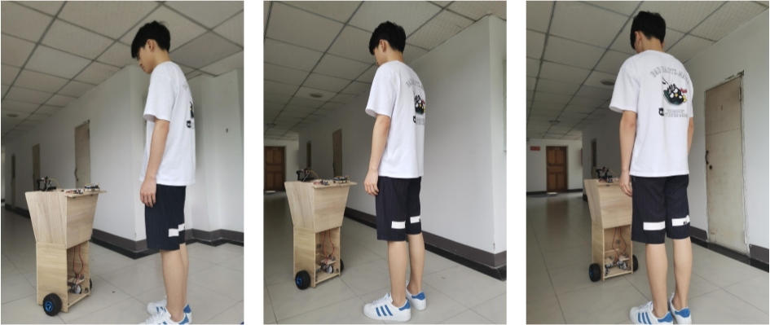

图5.10 自动跟随功能验证图

## 6.3 本章小节

本章节介绍了整个系统需要的软件开发环境，用到的两个开发环境为OpenMV IDE软件和IAR Embedded Workbench IDE软件；然后验证了整个系统的实验结果，总体来看，整个购物车功能得以实现。

# 第七章 总结与展望

## 7.1 总结

本文在对自动跟随购物车功能需求的基础上，设计了自动跟随购物车的控制系统。整个系统能够实现基础的自动跟随、检测障碍、人机交互等功能，同时预留了扩展功能接口，使其具备一定的可拓展性。

本设计工作总结如下：

1）对自动跟随购物车需求进行分析，考虑设计一款具有载物能力，且能自动跟随人体移动的购物车。随后设计了整个系统的总体方案以及购物车的机械结构，机械结构的搭建采用木板材料，并且完成了各个部分器件的选型。

2）根据自动跟随购物车整体控制方案以及各个模块的具体硬件接口要求，利用AltiumDesigner软件完成了MK60DN512ZVLQ10芯片主板的PCB设计。本系统的硬件电路包括了MCU最小系统、OpenMV摄像头采集电路、压力传感器采集电路、激光传感器采集电路、驱动控制电路、电源电路。

3）对整个控制系统所运用的算法进行了相应的研究，主要包括对购物车运动学模型的建立、PID自动跟随算法的实现、人脸识别算法的研究等。

4）完成了软件控制系统的设计，首先进行了软件系统总体方案的设计，然后通过OpenMV IDE和IAR Embedded Workbench IDE软件，进行了购物车控制程序的代码编写。其中主要包括各类外设的初始化程序、人脸识别程序、自动跟随控制程序以及人机交互程序。

5）进行了自动跟随购物车的功能验证，最终，验证了人脸识别功能的实现、购物车跟随功能的实现、以及各种传感器的工作情况。

## 7.2 展望

本文实现了自动跟随购物车的基本功能，整体设计要求能满足实验要求，但是若要作为一种实用产品，其还有以下几个方面的增强空间：

1）机械结构方面，本设计整个车身采用木板材料，导致车总重量较轻，稳定性较低，并且木板材料的坚硬程度不大，承载货物的重量不大，所以在机械结构材料的选取

上还有待完善。

2）人脸识别功能方面还有待提高，本设计的人脸识别功能会受到不同光照强度的影响，在明亮的条件下检测率高，光线不充足的条件下检测率低。此外，本设计的人脸识别功能只能判断检测目标是否为人脸，并不能分辨出不同的人脸。所以后续的功能完善可以实现出人脸的分辨，增强追随目标的唯一性。

3）自动跟随控制算法的优化，本设计采用的PID控制跟随算法，其算法在参数的设定上采用经验法，需要经过不断的测试，去选合适的参数值。后续的参数确定可以采取仿真建模的方法，使得系统参数的调节更加便捷。

4）人机交互功能的友好性还有待提高，本设计的人机交互通过TFT显示屏和按键实现，后续完善可以增加语音对话功能，使整个系统使用更加便捷。

# 致 谢

# 参 考 文 献

1. 林杰, 孙海升, 唐启承,等. 基于机器视觉室内定位的智能购物车设计[J]. 物联网技术, 2019(6):77-79.
2. NILSSON,N. J. A Mobile Automaton : An Application of Artificial Intelligence Techniques[J]. Proc.of Int.joint Conf.arti.intelli, 1969.
3. 王珊珊. 轮式移动机器人控制系统设计[D]. 南京理工大学.
4. 朱磊磊, 陈军. 轮式移动机器人研究综述[J]. 机床与液压, 2009, 37(8):242-247.
5. 秦筱. 跟踪你的购物车[J]. 商界, 2015(2):127.
6. 张捍东, 郑睿, 岑豫皖. 移动机器人路径规划技术的现状与展望[J]. 系统仿真学报, 2005(02):185-189.
7. 张毅 罗元. 移动机器人技术及其应用[M]. 电子工业出版社, 2007.
8. 曹文祥, 冯雪梅. 工业机器人研究现状及发展趋势[J]. 机械制造, 2011(02):46-48.
9. 北京科技大学.自动跟随超市购物车:CN201621481338.4[P].2017-08-29.
10. 速感科技（北京）有限公司.自动跟随购物车:CN201620095755.9[P].2016-07-20.
11. 连幸. 自动跟随服务机器人的设计研究[J]. 决策探索(下), 2019(9).
12. 高霄霄.一種自動跟隨移動機器人的研究與實現[D].江蘇:東南大學,2014.
13. 佛山科学技术学院.能够自动跟随的智能购物车及方法:CN201910400606.7[P].2019-08-23.
14. Digital and Computational Pathology: Bring the Future into Focus[J].Journal of Pathology Informatics,2019,10(1):10-10.
15. 于庆广,刘葵,王冲, 等.光电编码器选型及同步电机转速和转子位置测量[J].电气传动,2006,36(4):17-20.
16. 马建红,孙玉彤,郝永勤.光电角度编码器与旋转变压器式角度编码器特性比较[J].导航与控制,2016,15(3):89-94,88.
17. 葛海江.基于HX711的高精度电子称重研究[J].电子测试,2019,(10):31-32.
18. 张瑾,孟利利,梁剑飞.基于“飞思卡尔”单片机MK60DN512ZVLQ10的智能车设计[J].黑龙江科技信息,2016,(32):108.
19. 罗娜,朱江,李燕.基于智能PID的直流电机控制算法仿真分析[J].红外技术,2020,42(3):218-222.
20. Jia-Jun Wang,Tufan Kumbasar.Optimal PID Control of Spatial Inverted Pendulum With Big Bang-Big Crunch Optimization[J].自動化學報（英文版）,2020,7(3):822-832.
21. 胡敏,李堃,王晓华, 等.基于直方图加权HCBP的人脸表情识别[J].电子测量与仪器学报,2015,29(7):953-960.
22. 王维斌.基于MC9S12XS单片机PWM模块的直流电机调速系统设计[J].电子测试,2019,(17):23-25.
23. 马国耀,杨东,任丹凤.基于Kinetis K60的冰箱制冷系统设计[J].曲阜师范大学学报（自然科学版）,2019,45(3):66-70.

# 附录A 处理器主板图

# 附录B 部分程序代码